ГЕНЕРАЛЬНЫЙ ПЛАН
ГОРОДСКОГО ОКРУГА САМАРА
УТВЕРЖДЕННЫЙ РЕШЕНИЕМ ДУМЫ ГОРОДСКОГО ОКРУГА САМАРА ОТ 20.03.2008 № 539

ПОДГОТОВЛЕН В РАМКАХ ПОСТАНОВЛЕНИЯ АДМИНИСТРАЦИИ ГОРОДСКОГО ОКРУГА САМАРА ОТ 15.05.2020 № 362 «О ПОДГОТОВКЕ ПРЕДЛОЖЕНИЙ О ВНЕСЕНИИ ИЗМЕНЕНИЙ В ГЕНЕРАЛЬНЫЙ ПЛАН ГОРОДСКОГО ОКРУГА САМАРА, УТВЕРЖДЕННЫЙ РЕШЕНИЕМ ДУМЫ ГОРОДСКОГО ОКРУГА САМАРА ОТ 20.03.2008 № 539»
МАТЕРИАЛЫ ПО ОБОСНОВАНИЮ

2.1. МАТЕРИАЛЫ ПО ОБОСНОВАНИЮ В ТЕКСТОВОЙ ФОРМЕ

2.1.1. Сведения об утвержденных документах стратегического планирования, указанных в части 5.2 статьи 9 Градостроительного кодекса Российской Федерации, о национальных проектах, об инвестиционных программах субъектов естественных монополий, организаций коммунального комплекса, о решениях органов местного самоуправления, иных главных распорядителей средств соответствующих бюджетов, предусматривающих создание объектов местного значения:
- Стратегия комплексного развития городского округа Самара на период до 2025 года, утвержденная решением Думы городского округа Самара от 26.09. 2013 года № 358;
- План мероприятий по реализации Стратегии комплексного развития городского округа Самара до 2025 года, утвержденная Постановлением Администрации городского округа Самара от 17.09.2018 № 746;
- Прогноз социально-экономического развития городского округа Самара на 2021 г. и плановый период 2022-2023 г.г., утвержденный Постановлением Администрации городского округа Самара от 13.11.2020 № 894;
- Стратегия пространственного развития Российской Федерации на период до 2025 года, утвержденная распоряжением Правительства Российской Федерации от 31.02.2019 № 207-р;
- Национальные проекты в соответствии с Указом Президента Российской Федерации от 07.05.2018 № 204 «О национальных целях и стратегических задачах развития Российской Федерации на период до 2024 года»;
- Демография
- Здравоохранение
- Образование
- Жилье и городская среда
- Экология
- Безопасные и качественные автомобильные дороги
- Производительность труда и поддержка занятости
- Цифровая экономика Российской Федерации
- Культура
- Малое и среднее предпринимательство и поддержка индивидуальной предпринимательской инициативы
- Международная кооперация и экспорт
- Наука
- Комплексный план модернизации и расширения магистральной инфраструктуры на период до 2024 года
- Программа комплексного развития систем коммунальной инфраструктуры городского округа Самара на 2012 – 2025 годы, утвержденная решением Думы городского округа Самара от 29.03. 2012 года № 193;
- муниципальные и ведомственные целевые программы городского округа Самара
№ п/п | Наименование программы | Документ об утверждении
1 | 2 | 3
1 | Муниципальная программа городского округа Самара «Сохранение и укрепление общественного здоровья на территории городского округа Самара» на 2020 - 2024 годы | Постановление Администрации городского округа Самара от 19.12.2019 № 1001
2 | Муниципальная программа городского округа Самара «Развитие муниципальной службы в городском округе Самара» на 2019 – 2023 годы | Постановление Администрации городского округа Самара от 01.08.2018 № 617
3 | Муниципальная программа городского округа Самара «Переселение граждан из аварийного жилищного фонда на территории городского округа Самара» на 2019-2025 годы | Постановление Администрации городского округа Самара от 19.04.2019 № 252
4 | Муниципальная программа «Повышение безопасности дорожного движения в городском округе Самара на 2016-2020 годы» | Постановление Администрации городского округа Самара от 31.12.2015 № 1668
5 | Муниципальная программа «Развитие городского пассажирского транспорта в г.о. Самара на 2016-2020 годы» | Постановление Администрации городского округа Самара от 30.10.2015 № 1213
6 | Муниципальная программа городского округа Самара «Стимулирование развития жилищного строительства в городском округе Самара» на 2018 – 2020 годы | Постановление Администрации городского округа Самара от 25.04.2018 № 317
7 | Муниципальная программа городского округа Самара «Развитие муниципальной системы образования городского округа Самара» на 2015-2019 годы | Постановление Администрации городского округа Самара от 08.10.2014 № 1489
8 | Муниципальная программа городского округа Самара «Развитие туризма в городском округе Самара» на 2016 - 2020 годы | Постановление Администрации городского округа Самара от 08.07.2015 № 712
9 | Муниципальная программа городского округа Самара «Молодой семье – доступное жилье» на 2011-2020 годы | Постановление Администрации городского округа Самара от 14.02.2011 № 84
10 | Муниципальная программа городского округа Самара по противодействию незаконному обороту наркотических средств, профилактике наркомании и реабилитации наркозависимой части населения городского округа Самара на 2016-2018 годы
11 | Муниципальная программа городского округа Самара «Профилактика правонарушений и обеспечение общественной безопасности городского округа Самара» на 2016-2018 годы | Постановление Администрации городского округа Самара от 09.12.2014 № 1853
12 | Муниципальная программа городского округа Самара «Социальная поддержка инвалидов, ветеранов и граждан пожилого возраста» на 2018 – 2022 годы | Постановление Администрации городского округа Самара от 14.11.2017 № 981
13 | Ведомственная целевая программа городского округа Самара «Самара социальная» на 2016-2018 годы | Постановление Администрации городского округа Самара от 21.11. 2014 № 1740
14 | Муниципальная программа городского округа Самара «Самара – детям: мы разные – мы равные» на 2018-2022 годы | Постановление Администрации городского округа Самара от 18.10.2017 № 919
15 | Ведомственная целевая программа городского округа Самара «Социальные мероприятия и социальные выплаты отдельным категориям населения в городском округе Самара» на 2016-2018 годы | Постановление Администрации городского округа Самара от 22.06. 2015 № 652
16 | Муниципальная программа городского округа Самара «Развитие и поддержка малого и среднего предпринимательства городского округа Самара» на 2019 – 2023 годы | Постановление Администрации городского округа Самара от 08.07.2019 № 422
17 | «Развитие системы дождевой канализации городского округа Самара» на 2013 - 2022 годы | Постановление Администрации городского округа Самара от 27.07.2012 № 947
18 | Программа «Развитие сферы ритуальных услуг и мест захоронения в городском округе Самара» на 2019-2028 годы | Постановление Администрации городского округа Самара от 28.12.2018 № 1059
19 | Муниципальная программа городского округа Самара «Пожарная безопасность городского округа Самара» на 2019 - 2023 годы | Постановление Администрации городского округа Самара от 28.12.2018 № 1086
20 | Муниципальная программа городского округа Самара «Сохранение, развитие и популяризация историко-культурного наследия городского округа Самара» на 2012 - 2020 года | Постановление Администрации городского округа Самара от 01.11.2011 № 1520
21 | Целевая программа «Модернизация и развитие автомобильных дорог общего пользования местного значения» на 2012-2018 годы | Постановление Администрации городского округа Самара от 24.08.2012 № 1167
22 | Программа «Жилье работникам учреждений образования, культуры и иных муниципальных учреждений бюджетной сферы» 2014 - 2018 годы | Постановление Администрации городского округа Самара от 30.05.2013 № 522
23 | Муниципальная программа городского округа Самара «Молодежь Самары» на 2014-2018 годы | Постановление Администрации городского округа Самара от 08.11.2013 № 1488

2.1.2. Обоснование выбранного варианта размещения объектов местного значения городского округа на основе анализа использования территорий городского округа, возможных направлений развития этих территорий и прогнозируемых ограничений их использования, определяемых в том числе на основании сведений, документов, материалов, содержащихся в государственных информационных системах обеспечения градостроительной деятельности, федеральной государственной информационной системе территориального планирования, в том числе материалов и результатов инженерных изысканий, содержащихся в государственных информационных системах обеспечения градостроительной деятельности. Оценка возможного влияния планируемых для размещения объектов местного значения городского округа на комплексное развитие этих территорий.
Сведения о видах, назначении и наименованиях планируемых для размещения объектов местного значения городского округа, их основные характеристики, их местоположение перечислены в положении о территориальном планировании и указаны на картах объектов местного значения городского округа Самара.
Размещение объектов местного значения, перечисленных в положении о территориальном планировании, окажет положительное влияние на комплексное развитие территорий городского округа Самара, повысит уровень обеспеченности и доступность для населения объектов местного значения.
Обоснованием выбранного варианта размещения данных объектов местного значения выполнено являются:
- анализ использования территорий городского округа, выявление и анализ селитебных межмагистральных территорий на предмет возможных направлений развития;
- анализ утвержденной документации по планировке территории, подготовленной в целях размещения объектов жилищного строительства;
- инвентаризация существующих и строящихся объектов местного значения;
- анализ прогнозируемых ограничений использования территорий на основании сведений о зонах с особыми условиями использования, содержащихся в ЕГРН;
- сравнительный анализ нормативного и фактического уровней обеспеченности населения городского округа Самара объектами местного значения и территориальной доступности таких объектов, подготовленный в отношении межмагистральных селитебных территорий и (или) внутригородских административных районов.

Иллюстрация «Границы межмагистральных расчетных территорий»

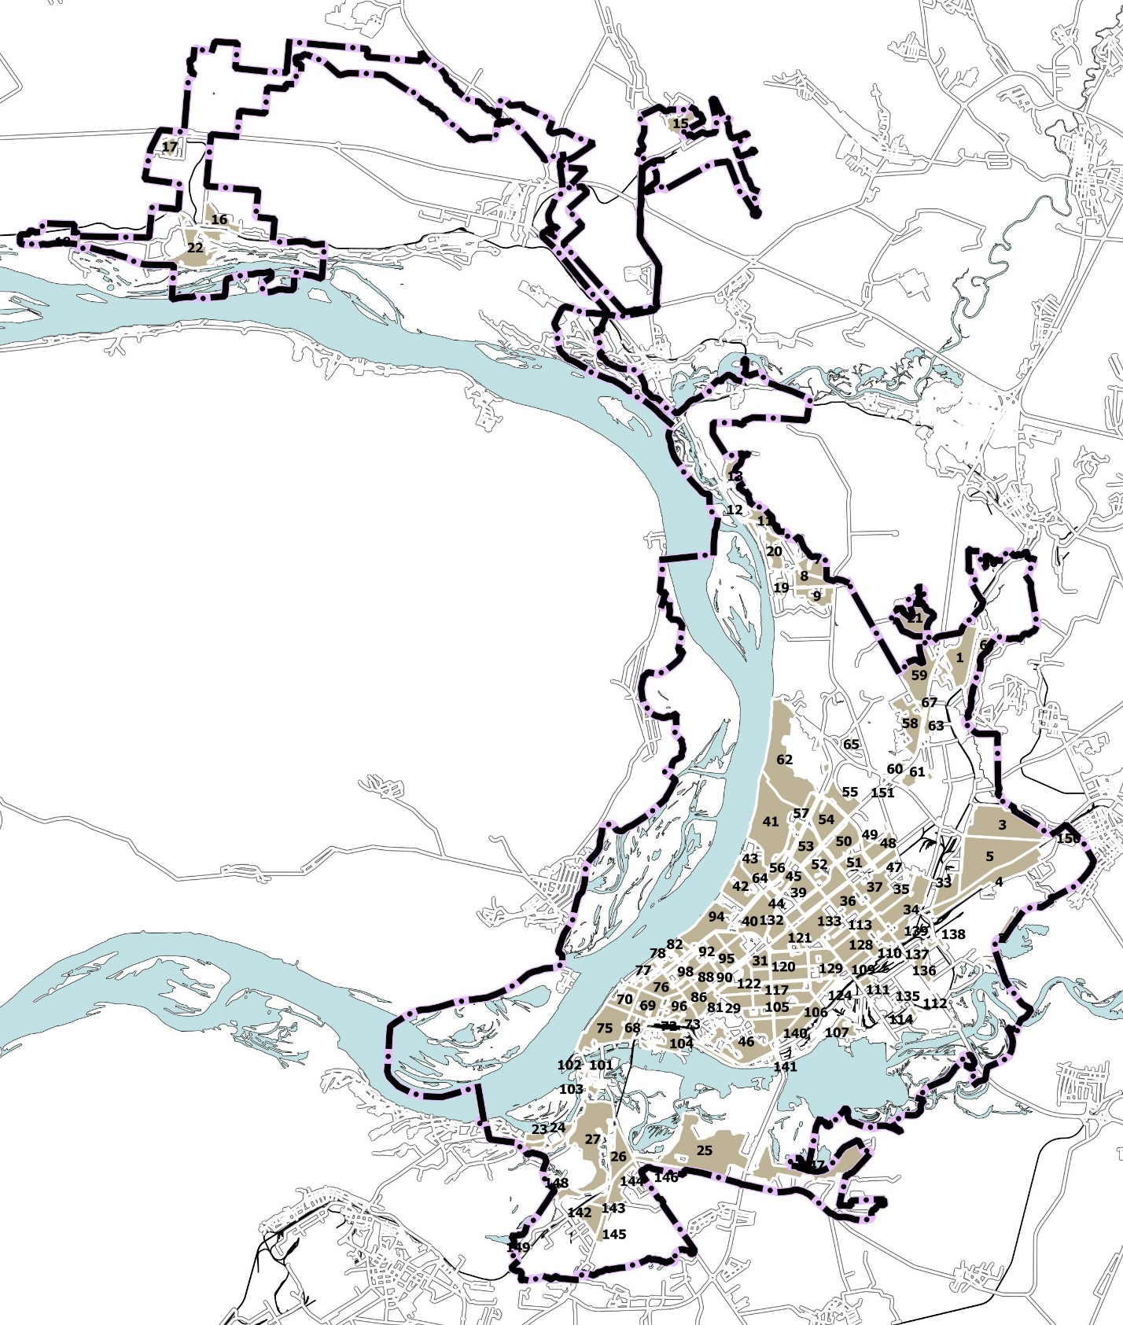

Расчет нормативного уровня обеспеченности существующего населения межмагистральных расчетных территорий объектами местного значения в области образования

Параметры межмагистральных расчетных территорий |  |  |  | Объекты в области образования
 |  |  |  | Общеобразовательные организации |  | Дошкольные образовательные организации | Организации дополнительного образования
ID | Площадь территории, га | Существующее население, чел | Жилой фонд (общей площади), тыс кв.м | Расчетная нормативная потребность, мест | Фактическая обеспеченность, мест | Расчетная нормативная потребность, мест | Расчетная нормативная потребность, мест | Фактическая обеспеченность, мест
1 | 212 | 22489 | 3300 | 2 474 | 1 360 | 1 237 | 1 012 | 0
2 | 61 | 1801 | 282 | 198 | 0 | 99 | 81 | 0
3 | 322 | 10681 | 7746 | 1 175 | 325 | 587 | 481 | 0
4 | 217 | 10001 | 3589 | 1 100 | 975 | 550 | 450 | 667
5 | 394 | 15468 | 9319 | 1 701 | 1 239 | 851 | 696 | 0
6 | 57 | 1365 | 192 | 150 | 0 | 75 | 61 | 0
7 | 76 | 2212 | 472 | 243 | 0 | 122 | 100 | 0
8 | 73 | 9514 | 1340 | 1 047 | 700 | 523 | 428 | 829
9 | 77 | 6816 | 1014 | 750 | 1 887 | 375 | 307 | 617
10 | 12 | 183 | 91 | 20 | 0 | 10 | 8 | 0
11 | 73 | 3998 | 1064 | 440 | 420 | 220 | 180 | 0
12 | 32 | 1258 | 216 | 138 | 0 | 69 | 57 | 0
13 | 68 | 8113 | 1171 | 892 | 1 276 | 446 | 365 | 0
15 | 76 | 5701 | 915 | 627 | 600 | 314 | 257 | 0
16 | 79 | 7463 | 1107 | 821 | 1 554 | 410 | 336 | 0
17 | 37 | 615 | 286 | 68 | 0 | 34 | 28 | 0
18 | 34 | 925 | 241 | 102 | 0 | 51 | 42 | 0
19 | 18 | 113 | 16 | 12 | 0 | 6 | 5 | 0
20 | 68 | 1190 | 517 | 131 | 0 | 65 | 54 | 0
21 | 156 | 1402 | 364 | 154 | 0 | 77 | 63 | 0
22 | 231 | 2259 | 785 | 248 | 0 | 124 | 102 | 0
23 | 28 | 3138 | 339 | 345 | 700 | 173 | 141 | 0
24 | 70 | 8054 | 992 | 886 | 0 | 443 | 362 | 0
25 | 544 | 6959 | 1049 | 765 | 873 | 383 | 313 | 0
26 | 123 | 4709 | 1098 | 518 | 0 | 259 | 212 | 0
27 | 392 | 23246 | 3143 | 2 557 | 1 000 | 1 279 | 1 046 | 0
28 | 50 | 6404 | 892 | 704 | 1 079 | 352 | 288 | 86
29 | 57 | 8035 | 1120 | 884 | 975 | 442 | 362 | 22
30 | 43 | 6699 | 940 | 737 | 1 075 | 368 | 301 | 0
31 | 56 | 5091 | 1109 | 560 | 765 | 280 | 229 | 560
32 | 43 | 4009 | 874 | 441 | 0 | 220 | 180 | 0
33 | 84 | 6035 | 982 | 664 | 0 | 332 | 272 | 183
34 | 177 | 36818 | 3887 | 4 050 | 2 581 | 2 025 | 1 657 | 1812
35 | 82 | 18717 | 1976 | 2 059 | 437 | 1 029 | 842 | 1226
36 | 117 | 9005 | 2248 | 991 | 560 | 495 | 405 | 61
37 | 123 | 26160 | 2812 | 2 878 | 290 | 1 439 | 1 177 | 605
38 | 74 | 15948 | 1784 | 1 754 | 1 442 | 877 | 718 | 351
39 | 72 | 21183 | 2371 | 2 330 | 2 426 | 1 165 | 953 | 498
40 | 162 | 10864 | 4051 | 1 195 | 411 | 598 | 489 | 0
41 | 412 | 22807 | 4537 | 2 509 | 0 | 1 254 | 1 026 | 0
42 | 155 | 5287 | 1244 | 582 | 481 | 291 | 238 | 0
43 | 67 | 11122 | 2423 | 1 223 | 0 | 612 | 500 | 0
44 | 20 | 2359 | 514 | 259 | 0 | 130 | 106 | 0
45 | 35 | 0 | 0 | 0 | 0 | 0 | 0 | 0
46 | 260 | 8668 | 4566 | 953 | 469 | 477 | 390 | 0
47 | 38 | 9232 | 974 | 1 016 | 1 430 | 508 | 415 | 101
48 | 70 | 17020 | 1796 | 1 872 | 1 372 | 936 | 766 | 376
49 | 23 | 5402 | 570 | 594 | 905 | 297 | 243 | 91
50 | 128 | 30181 | 3185 | 3 320 | 2 832 | 1 660 | 1 358 | 1041
51 | 58 | 13050 | 1377 | 1 436 | 1 400 | 718 | 587 | 296
52 | 84 | 20339 | 2276 | 2 237 | 2 739 | 1 119 | 915 | 585
53 | 100 | 23282 | 2606 | 2 561 | 1 532 | 1 281 | 1 048 | 65
54 | 146 | 44437 | 4974 | 4 888 | 3 702 | 2 444 | 2 000 | 1399
55 | 91 | 3239 | 342 | 356 | 0 | 178 | 146 | 0
56 | 80 | 25561 | 2861 | 2 812 | 2 900 | 1 406 | 1 150 | 25
57 | 50 | 12918 | 1437 | 1 421 | 900 | 710 | 581 | 0
58 | 144 | 11051 | 1843 | 1 216 | 1 526 | 608 | 497 | 15
59 | 193 | 9183 | 1643 | 1 010 | 0 | 505 | 413 | 0
60 | 25 | 4291 | 453 | 472 | 480 | 236 | 193 | 0
61 | 39 | 884 | 47 | 97 | 0 | 49 | 40 | 0
62 | 450 | 6100 | 1518 | 671 | 0 | 336 | 275 | 0
63 | 30 | 2733 | 385 | 301 | 343 | 150 | 123 | 220
64 | 3 | 1293 | 145 | 142 | 0 | 71 | 58 | 0
65 | 14 | 278 | 29 | 31 | 0 | 15 | 13 | 0
66 | 6 | 2708 | 303 | 298 | 0 | 149 | 122 | 0
67 | 9 | 928 | 131 | 102 | 0 | 51 | 42 | 0
68 | 58 | 6480 | 1037 | 713 | 249 | 356 | 292 | 0
69 | 105 | 22117 | 3638 | 2 433 | 1 182 | 1 216 | 995 | 105
70 | 69 | 6967 | 1252 | 766 | 650 | 383 | 314 | 40
71 | 44 | 8884 | 1238 | 977 | 820 | 489 | 400 | 350
72 | 16 | 2500 | 349 | 275 | 0 | 138 | 113 | 0
73 | 37 | 7444 | 1038 | 819 | 1 200 | 409 | 335 | 70
74 | 37 | 8725 | 1216 | 960 | 735 | 480 | 393 | 88
75 | 231 | 25474 | 4334 | 2 802 | 1 255 | 1 401 | 1 146 | 1641
76 | 88 | 12393 | 2206 | 1 363 | 0 | 682 | 558 | 234
77 | 37 | 6870 | 1236 | 756 | 640 | 378 | 309 | 32
78 | 29 | 5075 | 1106 | 558 | 475 | 279 | 228 | 28
79 | 13 | 1775 | 386 | 195 | 680 | 98 | 80 | 0
80 | 23 | 3013 | 656 | 331 | 600 | 166 | 136 | 0
81 | 34 | 5185 | 746 | 570 | 0 | 285 | 233 | 0
82 | 29 | 7893 | 1720 | 868 | 1 706 | 434 | 355 | 30
83 | 9 | 1992 | 434 | 219 | 0 | 110 | 90 | 0
84 | 36 | 4338 | 946 | 477 | 650 | 239 | 195 | 350
85 | 16 | 2795 | 503 | 307 | 1 200 | 154 | 126 | 0
86 | 35 | 6087 | 1096 | 670 | 880 | 335 | 274 | 853
87 | 44 | 0 | 0 | 0 | 0 | 0 | 0 | 0
88 | 32 | 6287 | 1134 | 692 | 840 | 346 | 283 | 730
89 | 8 | 1790 | 250 | 197 | 0 | 98 | 81 | 85
90 | 15 | 2968 | 414 | 326 | 525 | 163 | 134 | 0
91 | 20 | 1757 | 382 | 193 | 0 | 97 | 79 | 0
92 | 42 | 2399 | 523 | 264 | 0 | 132 | 108 | 25
93 | 21 | 2329 | 508 | 256 | 0 | 128 | 105 | 0
94 | 184 | 7546 | 1643 | 830 | 0 | 415 | 340 | 0
95 | 46 | 5403 | 1177 | 594 | 1 413 | 297 | 243 | 0
96 | 19 | 2515 | 453 | 277 | 411 | 138 | 113 | 0
97 | 4 | 37 | 7 | 4 | 0 | 2 | 2 | 0
98 | 5 | 0 | 0 | 0 | 0 | 0 | 0 | 0
99 | 51 | 5859 | 1277 | 644 | 0 | 322 | 264 | 30
100 | 34 | 11576 | 3129 | 1 273 | 626 | 637 | 521 | 133
101 | 13 | 695 | 148 | 76 | 0 | 38 | 31 | 0
102 | 7 | 259 | 55 | 28 | 0 | 14 | 12 | 0
103 | 5 | 146 | 29 | 16 | 0 | 8 | 7 | 0
104 | 130 | 2823 | 595 | 311 | 0 | 155 | 127 | 0
105 | 58 | 10801 | 1126 | 1 188 | 1 618 | 594 | 486 | 150
106 | 103 | 8564 | 2657 | 942 | 0 | 471 | 385 | 0
107 | 75 | 3002 | 600 | 330 | 485 | 165 | 135 | 0
108 | 80 | 15118 | 1680 | 1 663 | 1 905 | 831 | 680 | 83
109 | 58 | 8570 | 894 | 943 | 1 560 | 471 | 386 | 192
110 | 59 | 11130 | 1269 | 1 224 | 900 | 612 | 501 | 227
111 | 18 | 1945 | 218 | 214 | 500 | 107 | 88 | 0
112 | 9 | 473 | 53 | 52 | 0 | 26 | 21 | 0
113 | 26 | 2740 | 348 | 301 | 270 | 151 | 123 | 0
114 | 9 | 0 | 0 | 0 | 0 | 0 | 0 | 0
115 | 47 | 5097 | 711 | 561 | 0 | 280 | 229 | 0
116 | 23 | 3898 | 571 | 429 | 0 | 214 | 175 | 0
117 | 53 | 4540 | 613 | 499 | 645 | 250 | 204 | 122
118 | 82 | 17216 | 1842 | 1 894 | 900 | 947 | 775 | 361
119 | 85 | 8637 | 1608 | 950 | 939 | 475 | 389 | 243
120 | 81 | 16222 | 1737 | 1 784 | 279 | 892 | 730 | 45
121 | 77 | 10179 | 1062 | 1 120 | 450 | 560 | 458 | 139
122 | 42 | 5909 | 1287 | 650 | 458 | 325 | 266 | 99
123 | 37 | 8770 | 915 | 965 | 320 | 482 | 395 | 0
124 | 20 | 4598 | 480 | 506 | 1 305 | 253 | 207 | 0
125 | 13 | 3331 | 347 | 366 | 0 | 183 | 150 | 0
126 | 66 | 17726 | 1850 | 1 950 | 816 | 975 | 798 | 154
127 | 58 | 7851 | 879 | 864 | 0 | 432 | 353 | 78
128 | 85 | 14407 | 1589 | 1 585 | 1 700 | 792 | 648 | 820
129 | 37 | 9122 | 951 | 1 003 | 0 | 502 | 410 | 120
130 | 54 | 8266 | 926 | 909 | 1 600 | 455 | 372 | 0
131 | 32 | 5462 | 570 | 601 | 750 | 300 | 246 | 488
132 | 53 | 10849 | 2364 | 1 193 | 0 | 597 | 488 | 0
133 | 158 | 17301 | 2649 | 1 903 | 2 037 | 952 | 779 | 914
134 | 5 | 81 | 18 | 9 | 0 | 4 | 4 | 0
135 | 5 | 204 | 21 | 22 | 0 | 11 | 9 | 0
136 | 45 | 4513 | 505 | 496 | 250 | 248 | 203 | 0
137 | 35 | 5622 | 629 | 618 | 535 | 309 | 253 | 0
138 | 8 | 785 | 83 | 86 | 0 | 43 | 35 | 46
139 | 57 | 10551 | 1161 | 1 161 | 975 | 580 | 475 | 607
140 | 52 | 7977 | 902 | 877 | 825 | 439 | 359 | 332
141 | 13 | 1257 | 175 | 138 | 320 | 69 | 57 | 0
142 | 92 | 11509 | 1271 | 1 266 | 1 910 | 633 | 518 | 290
143 | 25 | 6383 | 688 | 702 | 750 | 351 | 287 | 0
144 | 82 | 10695 | 1287 | 1 176 | 1 205 | 588 | 481 | 235
145 | 32 | 6685 | 751 | 735 | 0 | 368 | 301 | 0
146 | 26 | 885 | 154 | 97 | 0 | 49 | 40 | 0
147 | 307 | 4043 | 1921 | 445 | 438 | 222 | 182 | 0
148 | 56 | 1622 | 412 | 178 | 0 | 89 | 73 | 0
149 | 29 | 2380 | 281 | 262 | 325 | 131 | 107 | 0
150 | 23 | 2021 | 213 | 222 | 0 | 111 | 91 | 0
151 | 9 | 0 | 0 | 0 | 0 | 0 | 0 | 0
152 | 2 | 0 | 0 | 0 | 0 | 0 | 0 | 0

Иллюстрация «Территориальная доступность ДОУ (300 м)»
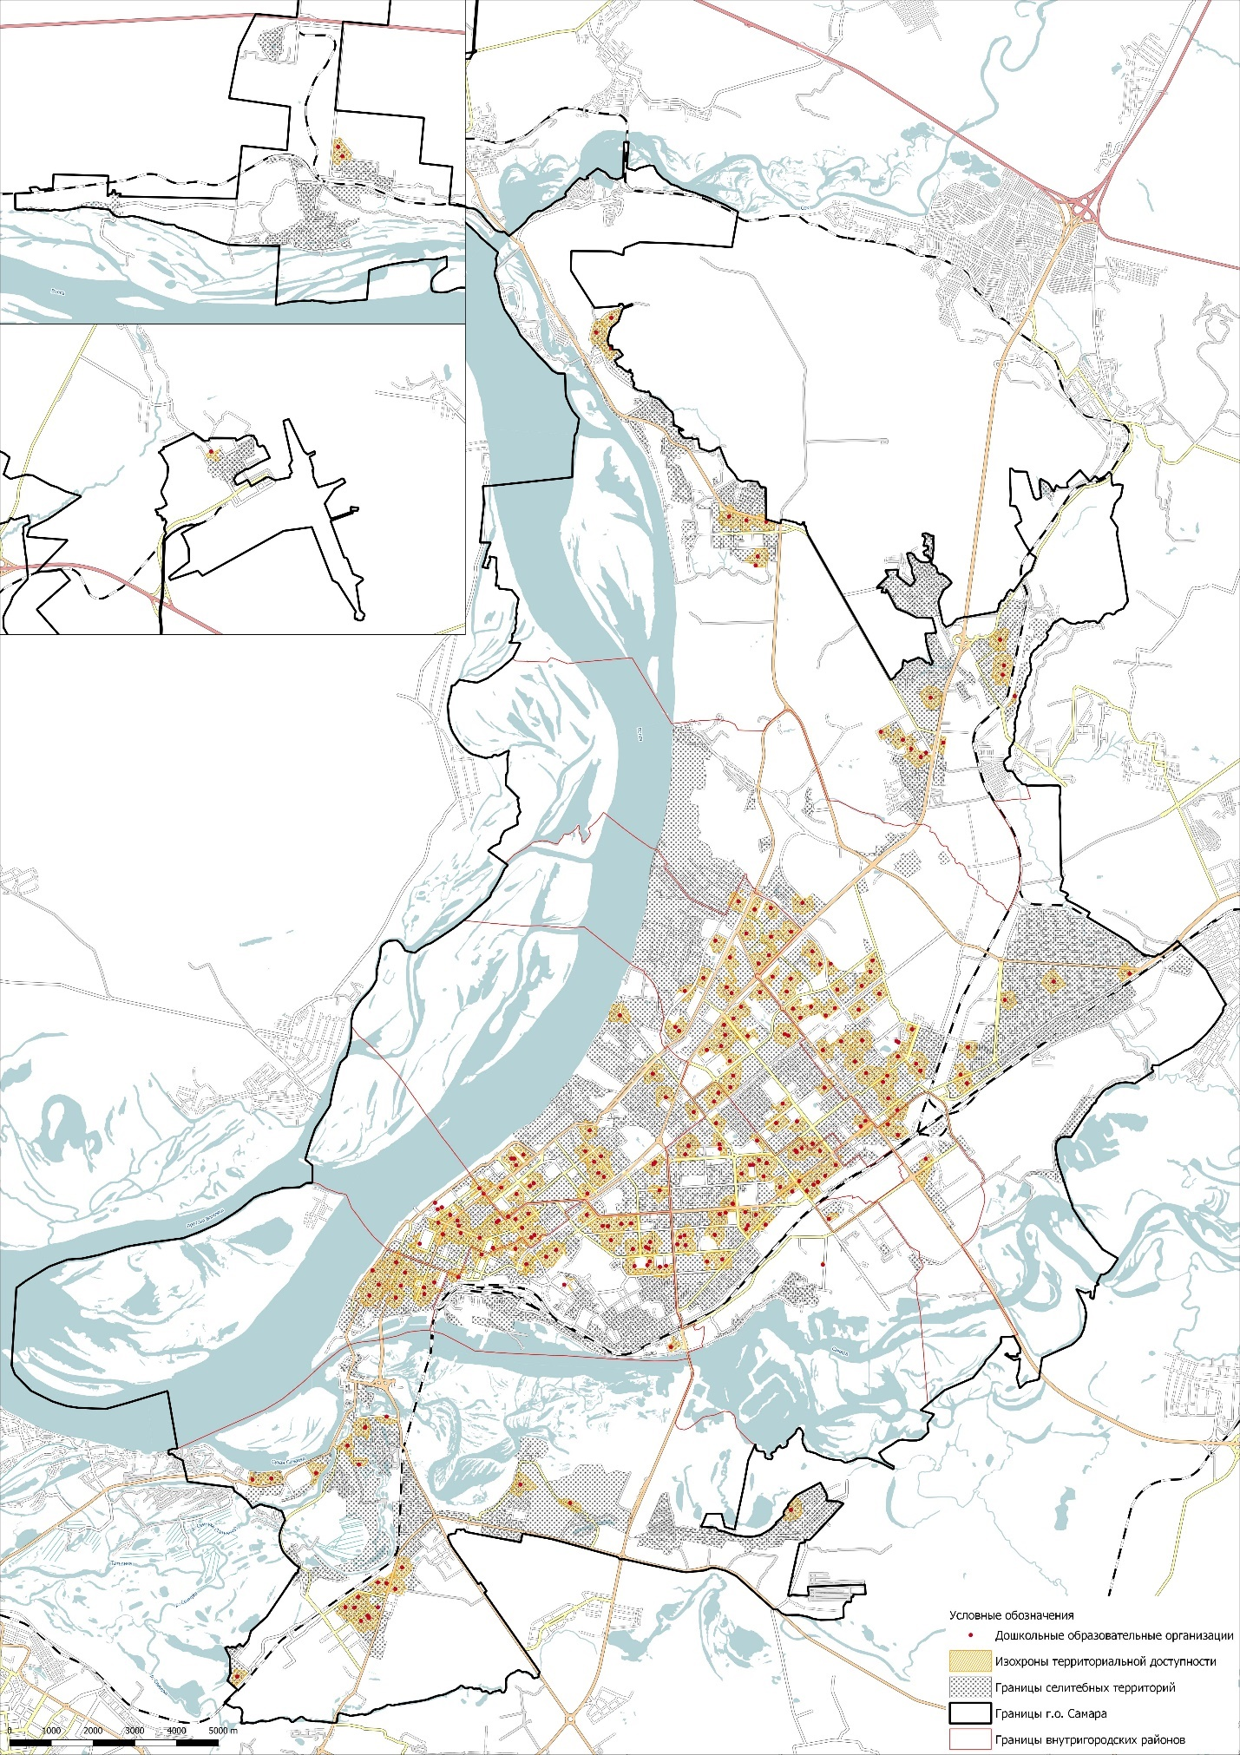

Иллюстрация «Территориальная доступность ОДО (20 мин)»
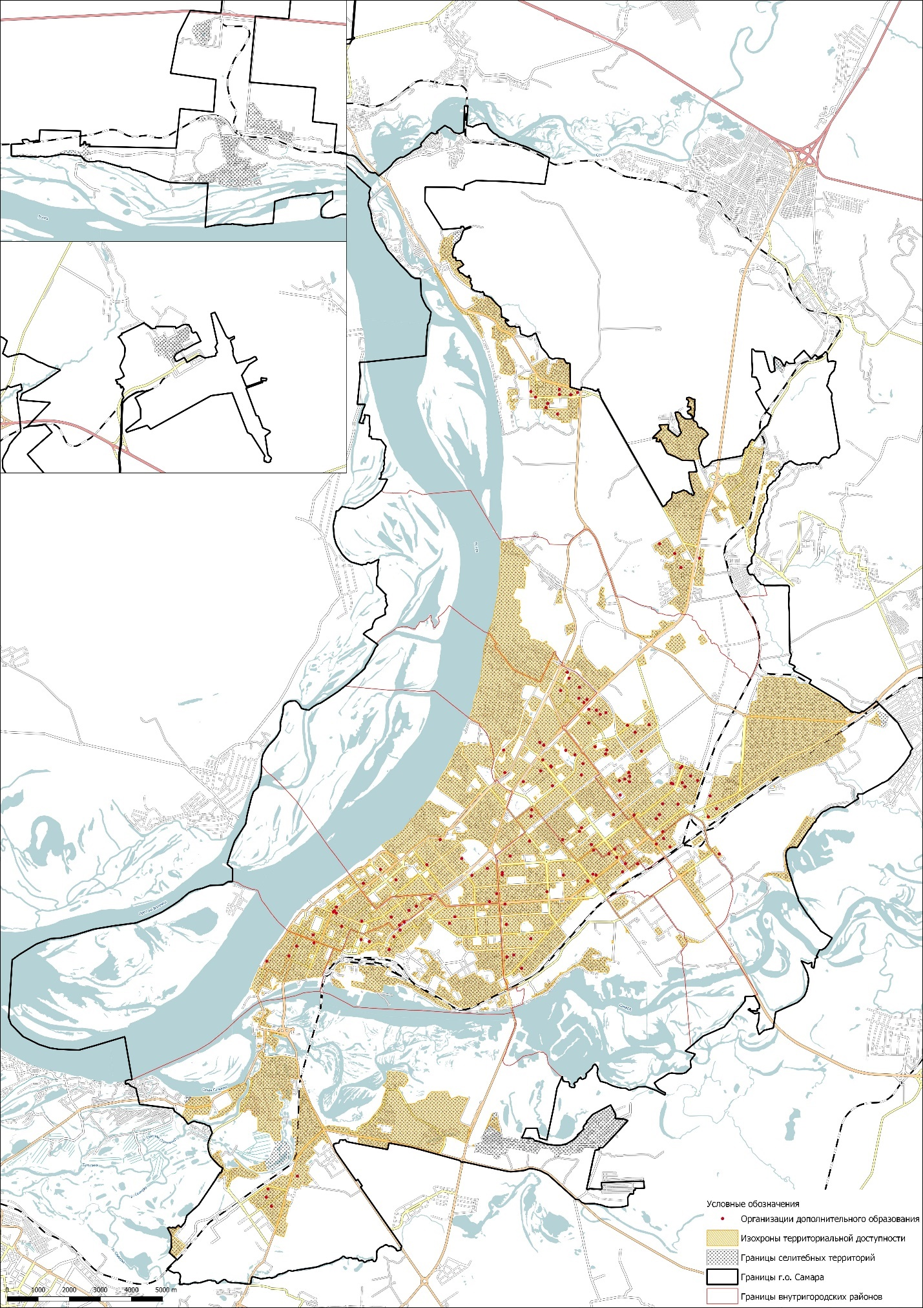

Иллюстрация «Территориальная доступность МБОУ (500 м)»
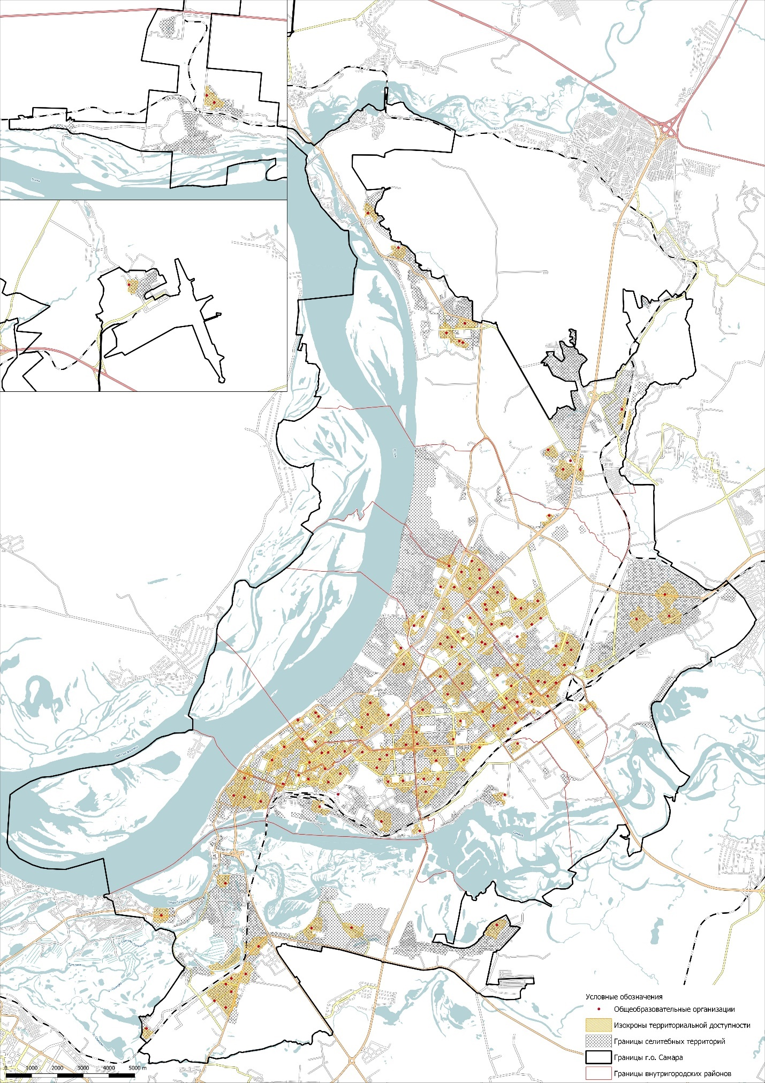

Иллюстрация «Территориальная доступность МБОУ (15 мин)»
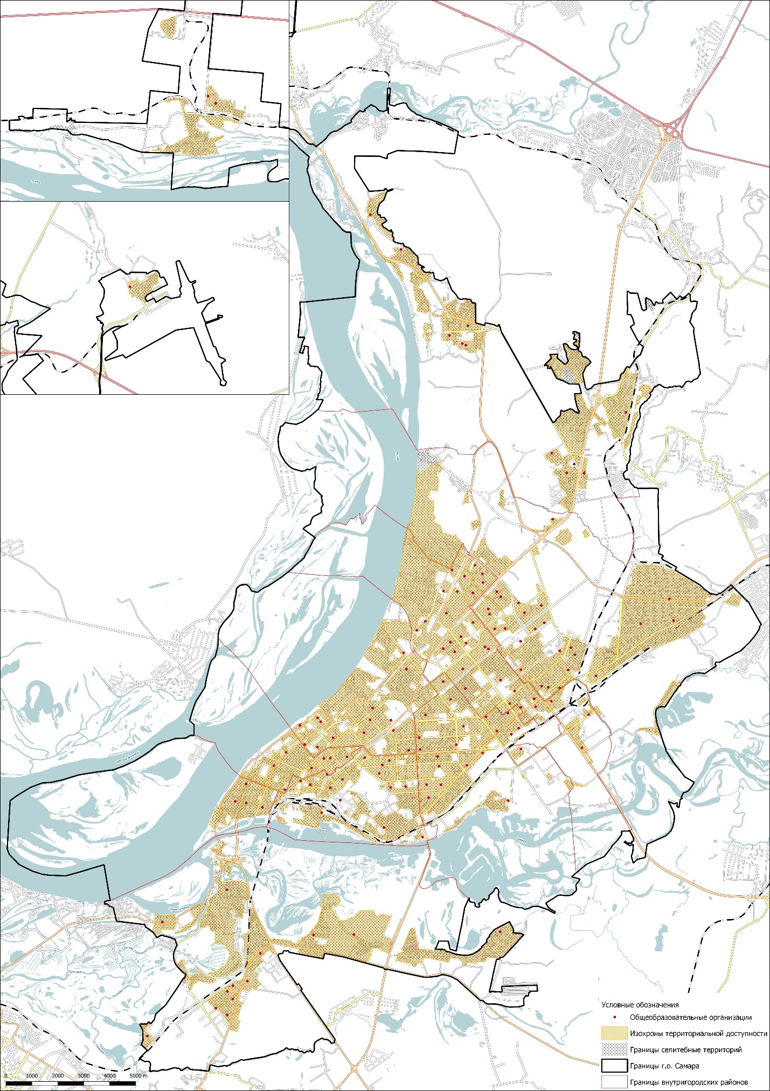

Иллюстрация «Территориальная доступность МБОУ (50 мин)»
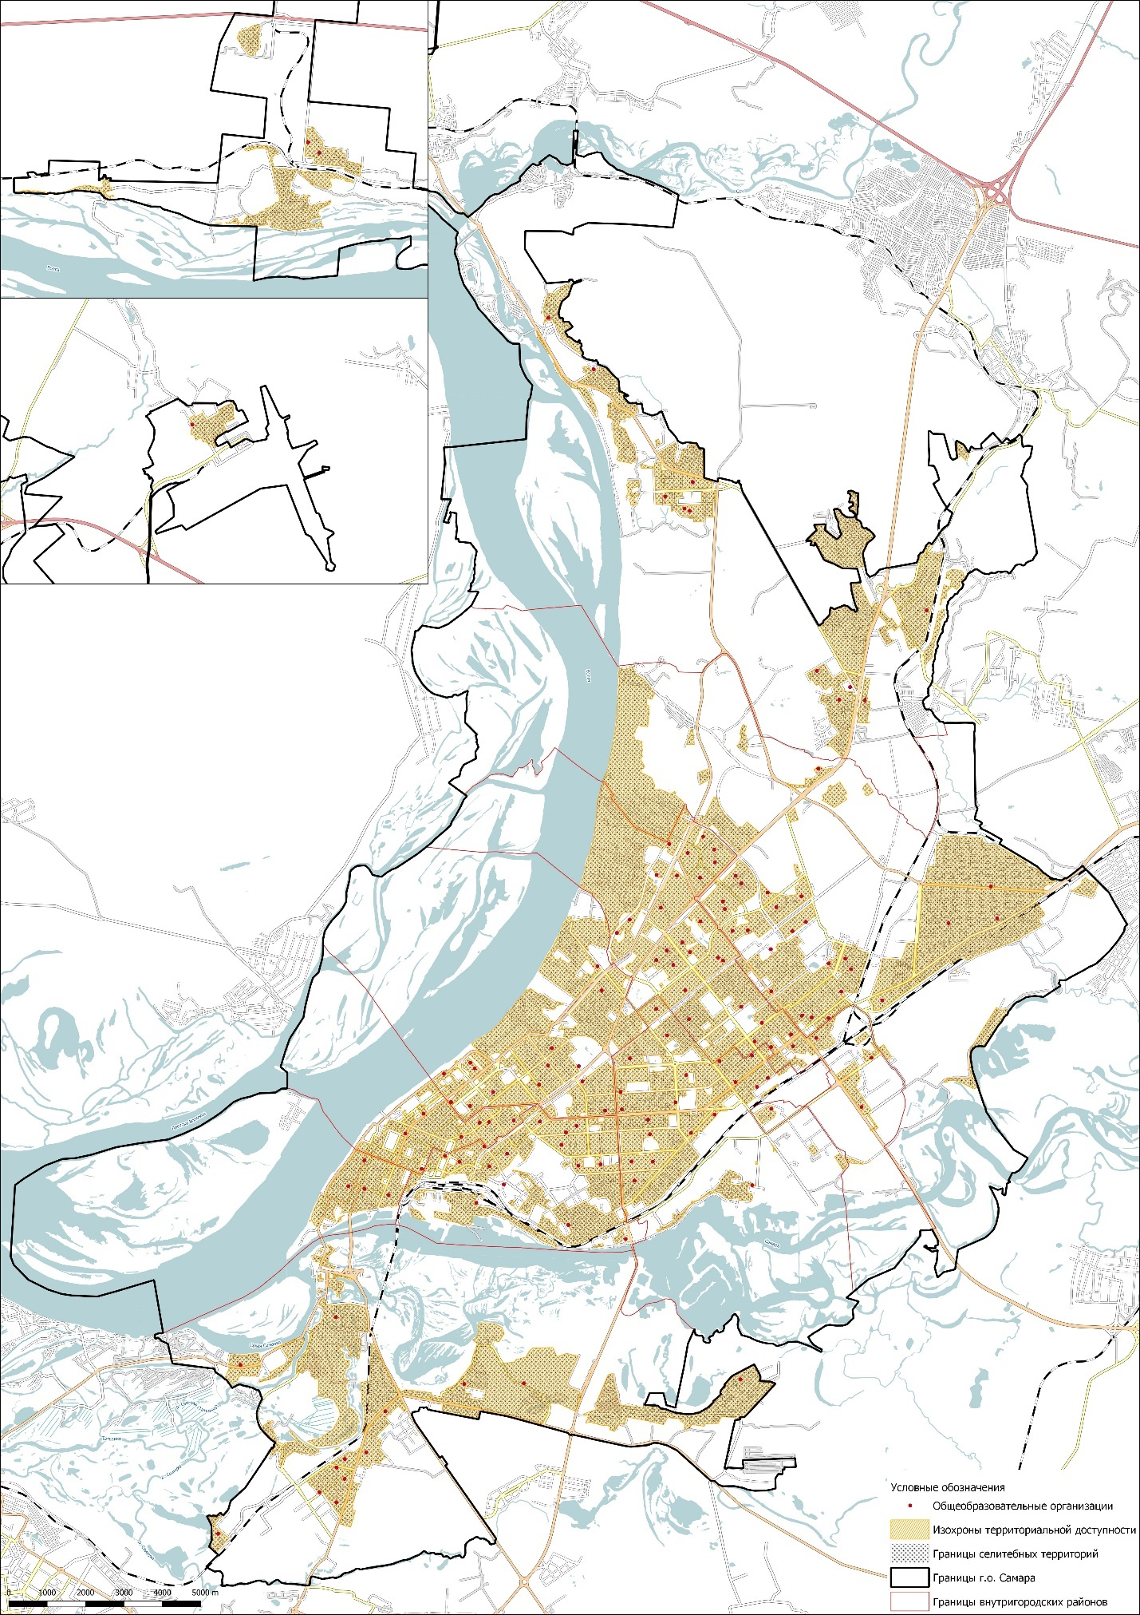
Расчет нормативного уровня обеспеченности существующего населения межмагистральных расчетных территорий объектами местного значения в области физической культуры и массового спорта
Параметры межмагистральных расчетных территорий |  |  |  | Объекты в области физической культуры и массового спорта
 |  |  |  | Плоскостные физкультурно-спортивные сооружения, кв.м
ID | Площадь территории, га | Существующее население, чел | Жилой фонд (общей площади), тыс кв.м | Расчетная нормативная потребность, кв.м | Фактическая обеспеченность, кв.м
1 | 212 | 22489 | 3300 | 44 978 | 0
2 | 61 | 1801 | 282 | 3 601 | 0
3 | 322 | 10681 | 7746 | 21 362 | 4 300
4 | 217 | 10001 | 3589 | 20 002 | 1 463
5 | 394 | 15468 | 9319 | 30 936 | 7 913
6 | 57 | 1365 | 192 | 2 730 | 0
7 | 76 | 2212 | 472 | 4 424 | 0
8 | 73 | 9514 | 1340 | 19 028 | 2 162
9 | 77 | 6816 | 1014 | 13 632 | 1 412
10 | 12 | 183 | 91 | 366 | 0
11 | 73 | 3998 | 1064 | 7 996 | 2 520
12 | 32 | 1258 | 216 | 2 516 | 160
13 | 68 | 8113 | 1171 | 16 226 | 0
15 | 76 | 5701 | 915 | 11 402 | 1 700
16 | 79 | 7463 | 1107 | 14 926 | 2 580
17 | 37 | 615 | 286 | 1 230 | 0
18 | 34 | 925 | 241 | 1 850 | 0
19 | 18 | 113 | 16 | 226 | 0
20 | 68 | 1190 | 517 | 2 380 | 0
21 | 156 | 1402 | 364 | 2 804 | 0
22 | 231 | 2259 | 785 | 4 518 | 0
23 | 28 | 3138 | 339 | 6 276 | 5 700
24 | 70 | 8054 | 992 | 16 108 | 0
25 | 544 | 6959 | 1049 | 13 918 | 5 150
26 | 123 | 4709 | 1098 | 9 418 | 1 200
27 | 392 | 23246 | 3143 | 46 492 | 3 976
28 | 50 | 6404 | 892 | 12 808 | 3 376
29 | 57 | 8035 | 1120 | 16 070 | 2 800
30 | 43 | 6699 | 940 | 13 398 | 2 362
31 | 56 | 5091 | 1109 | 10 182 | 575
32 | 43 | 4009 | 874 | 8 018 | 840
33 | 84 | 6035 | 982 | 12 070 | 450
34 | 177 | 36818 | 3887 | 73 636 | 17 673
35 | 82 | 18717 | 1976 | 37 434 | 7 229
36 | 117 | 9005 | 2248 | 18 010 | 0
37 | 123 | 26160 | 2812 | 52 320 | 10 584
38 | 74 | 15948 | 1784 | 31 896 | 7 000
39 | 72 | 21183 | 2371 | 42 366 | 0
40 | 162 | 10864 | 4051 | 21 728 | 1 160
41 | 412 | 22807 | 4537 | 45 614 | 459
42 | 155 | 5287 | 1244 | 10 574 | 2 569
43 | 67 | 11122 | 2423 | 22 244 | 450
44 | 20 | 2359 | 514 | 4 718 | 0
45 | 35 | 0 | 0 | 0 | 0
46 | 260 | 8668 | 4566 | 17 336 | 300
47 | 38 | 9232 | 974 | 18 464 | 0
48 | 70 | 17020 | 1796 | 34 040 | 4 667
49 | 23 | 5402 | 570 | 10 804 | 2 784
50 | 128 | 30181 | 3185 | 60 362 | 15 314
51 | 58 | 13050 | 1377 | 26 100 | 2 744
52 | 84 | 20339 | 2276 | 40 678 | 0
53 | 100 | 23282 | 2606 | 46 564 | 0
54 | 146 | 44437 | 4974 | 88 874 | 0
55 | 91 | 3239 | 342 | 6 478 | 0
56 | 80 | 25561 | 2861 | 51 122 | 0
57 | 50 | 12918 | 1437 | 25 836 | 0
58 | 144 | 11051 | 1843 | 22 102 | 288
59 | 193 | 9183 | 1643 | 18 366 | 0
60 | 25 | 4291 | 453 | 8 582 | 0
61 | 39 | 884 | 47 | 1 768 | 0
62 | 450 | 6100 | 1518 | 12 200 | 0
63 | 30 | 2733 | 385 | 5 466 | 0
64 | 3 | 1293 | 145 | 2 586 | 0
65 | 14 | 278 | 29 | 556 | 0
66 | 6 | 2708 | 303 | 5 416 | 0
67 | 9 | 928 | 131 | 1 856 | 0
68 | 58 | 6480 | 1037 | 12 960 | 10 049
69 | 105 | 22117 | 3638 | 44 234 | 11 424
70 | 69 | 6967 | 1252 | 13 934 | 0
71 | 44 | 8884 | 1238 | 17 768 | 2 470
72 | 16 | 2500 | 349 | 5 000 | 0
73 | 37 | 7444 | 1038 | 14 888 | 2 328
74 | 37 | 8725 | 1216 | 17 450 | 6 600
75 | 231 | 25474 | 4334 | 50 948 | 3 200
76 | 88 | 12393 | 2206 | 24 786 | 2 332
77 | 37 | 6870 | 1236 | 13 740 | 2 324
78 | 29 | 5075 | 1106 | 10 150 | 1 200
79 | 13 | 1775 | 386 | 3 550 | 288
80 | 23 | 3013 | 656 | 6 026 | 3 568
81 | 34 | 5185 | 746 | 10 370 | 0
82 | 29 | 7893 | 1720 | 15 786 | 3 125
83 | 9 | 1992 | 434 | 3 984 | 1 638
84 | 36 | 4338 | 946 | 8 676 | 7 561
85 | 16 | 2795 | 503 | 5 590 | 1 886
86 | 35 | 6087 | 1096 | 12 174 | 2 262
87 | 44 | 0 | 0 | 0 | 0
88 | 32 | 6287 | 1134 | 12 574 | 3 904
89 | 8 | 1790 | 250 | 3 580 | 400
90 | 15 | 2968 | 414 | 5 936 | 762
91 | 20 | 1757 | 382 | 3 514 | 0
92 | 42 | 2399 | 523 | 4 798 | 3 150
93 | 21 | 2329 | 508 | 4 658 | 6 360
94 | 184 | 7546 | 1643 | 15 092 | 0
95 | 46 | 5403 | 1177 | 10 806 | 840
96 | 19 | 2515 | 453 | 5 030 | 0
97 | 4 | 37 | 7 | 74 | 0
98 | 5 | 0 | 0 | 0 | 0
99 | 51 | 5859 | 1277 | 11 718 | 1 904
100 | 34 | 11576 | 3129 | 23 152 | 4 264
101 | 13 | 695 | 148 | 1 390 | 0
102 | 7 | 259 | 55 | 518 | 0
103 | 5 | 146 | 29 | 292 | 0
104 | 130 | 2823 | 595 | 5 646 | 1 728
105 | 58 | 10801 | 1126 | 21 602 | 12 965
106 | 103 | 8564 | 2657 | 17 128 | 978
107 | 75 | 3002 | 600 | 6 004 | 2 700
108 | 80 | 15118 | 1680 | 30 236 | 0
109 | 58 | 8570 | 894 | 17 140 | 4 532
110 | 59 | 11130 | 1269 | 22 260 | 2 156
111 | 18 | 1945 | 218 | 3 890 | 0
112 | 9 | 473 | 53 | 946 | 0
113 | 26 | 2740 | 348 | 5 480 | 0
114 | 9 | 0 | 0 | 0 | 924
115 | 47 | 5097 | 711 | 10 194 | 6 200
116 | 23 | 3898 | 571 | 7 796 | 160
117 | 53 | 4540 | 613 | 9 080 | 883
118 | 82 | 17216 | 1842 | 34 432 | 13 131
119 | 85 | 8637 | 1608 | 17 274 | 2 768
120 | 81 | 16222 | 1737 | 32 444 | 1 334
121 | 77 | 10179 | 1062 | 20 358 | 2 804
122 | 42 | 5909 | 1287 | 11 818 | 2 139
123 | 37 | 8770 | 915 | 17 540 | 2 778
124 | 20 | 4598 | 480 | 9 196 | 2 522
125 | 13 | 3331 | 347 | 6 662 | 1 213
126 | 66 | 17726 | 1850 | 35 452 | 6 241
127 | 58 | 7851 | 879 | 15 702 | 0
128 | 85 | 14407 | 1589 | 28 814 | 5 192
129 | 37 | 9122 | 951 | 18 244 | 2 978
130 | 54 | 8266 | 926 | 16 532 | 0
131 | 32 | 5462 | 570 | 10 924 | 2 705
132 | 53 | 10849 | 2364 | 21 698 | 1 200
133 | 158 | 17301 | 2649 | 34 602 | 6 085
134 | 5 | 81 | 18 | 162 | 0
135 | 5 | 204 | 21 | 408 | 0
136 | 45 | 4513 | 505 | 9 026 | 0
137 | 35 | 5622 | 629 | 11 244 | 0
138 | 8 | 785 | 83 | 1 570 | 0
139 | 57 | 10551 | 1161 | 21 102 | 3 240
140 | 52 | 7977 | 902 | 15 954 | 1 139
141 | 13 | 1257 | 175 | 2 514 | 160
142 | 92 | 11509 | 1271 | 23 018 | 29 498
143 | 25 | 6383 | 688 | 12 766 | 8 600
144 | 82 | 10695 | 1287 | 21 390 | 27 845
145 | 32 | 6685 | 751 | 13 370 | 9 000
146 | 26 | 885 | 154 | 1 770 | 750
147 | 307 | 4043 | 1921 | 8 086 | 3 225
148 | 56 | 1622 | 412 | 3 244 | 0
149 | 29 | 2380 | 281 | 4 760 | 800
150 | 23 | 2021 | 213 | 4 042 | 594
151 | 9 | 0 | 0 | 0 | 0
152 | 2 | 0 | 0 | 0 | 0

Укрупненный расчет нормативного уровня обеспеченности существующего населения внутригородских районов объектами местного значения в области физической культуры и массового спорта

Параметры внутригородских районов |  |  |  |  | Объекты в области физической культуры и массового спорта
 |  |  |  |  | Физкультурно-спортивные залы |  | Плавательные бассейны
ID | Наименование района | Площадь селитебной территории, га | Существующее население, чел | Жилой фонд (общей площади), кв.м | Расчетная потребность, кв.м общей площади пола | Фактическая обеспеченность, кв.м общей площади пола | Расчетная потребность, кв.м зеркала воды | Фактическая обеспеченность, кв.м зеркала воды
1 | Красноглинский | 1755 | 99713 | 11 203 476 | 34 900 | 11 893 | 7 478 | 2 320
2 | Кировский | 2686 | 224889 | 20 198 066 | 78 711 | 18 903 | 16 867 | 3 761
3 | Промышленный | 2380 | 272498 | 29 234 916 | 95 374 | 1 800 | 20 437 | 460
4 | Октябрьский | 1593 | 119451 | 24 045 023 | 41 808 | 20 254 | 8 959 | 2 531
5 | Ленинский | 410 | 61276 | 10 925 241 | 21 447 | 5 031 | 4 596 | 2 200
6 | Самарский | 289 | 30411 | 5 127 237 | 10 644 | 7 795 | 2 281 | 0
7 | Советский | 1599 | 169015 | 16 509 947 | 59 155 | 19 588 | 12 676 | 1 723
8 | Куйбышевский | 1831 | 88876 | 7 899 796 | 31 107 | 7 867 | 6 666 | 450
9 | Железнодорожный | 1012 | 90530 | 11 065 492 | 31 686 | 13 570 | 6 790 | 425

Иллюстрация «Территориальная доступность спорт-площадок (1000 м)»
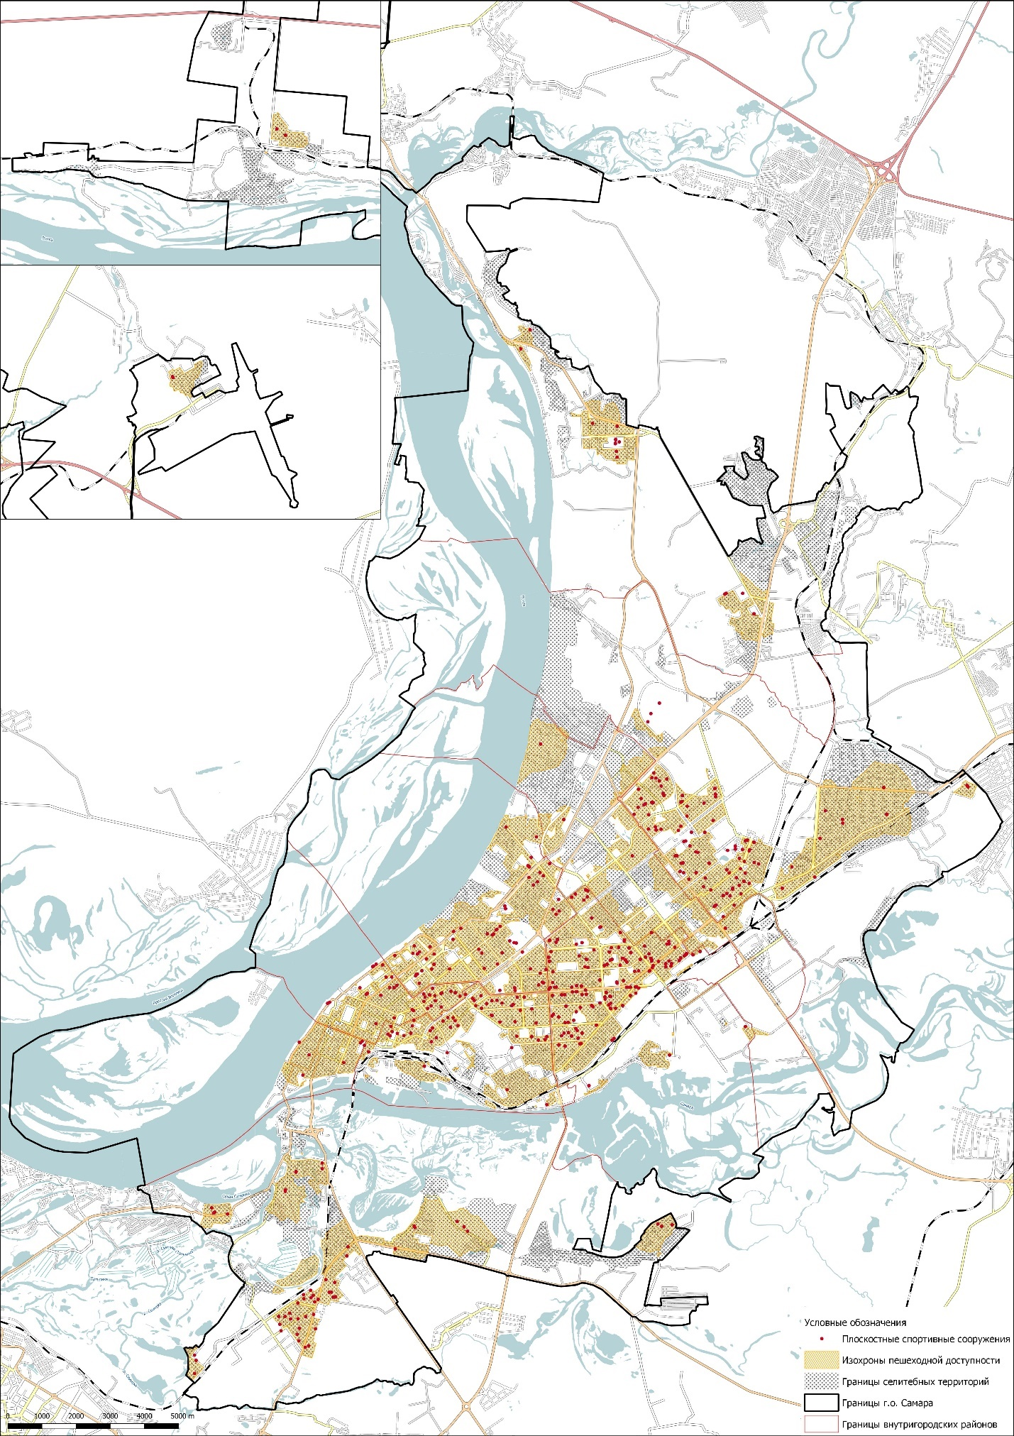

Иллюстрация «Территориальная доступность бассейнов (20 мин)»
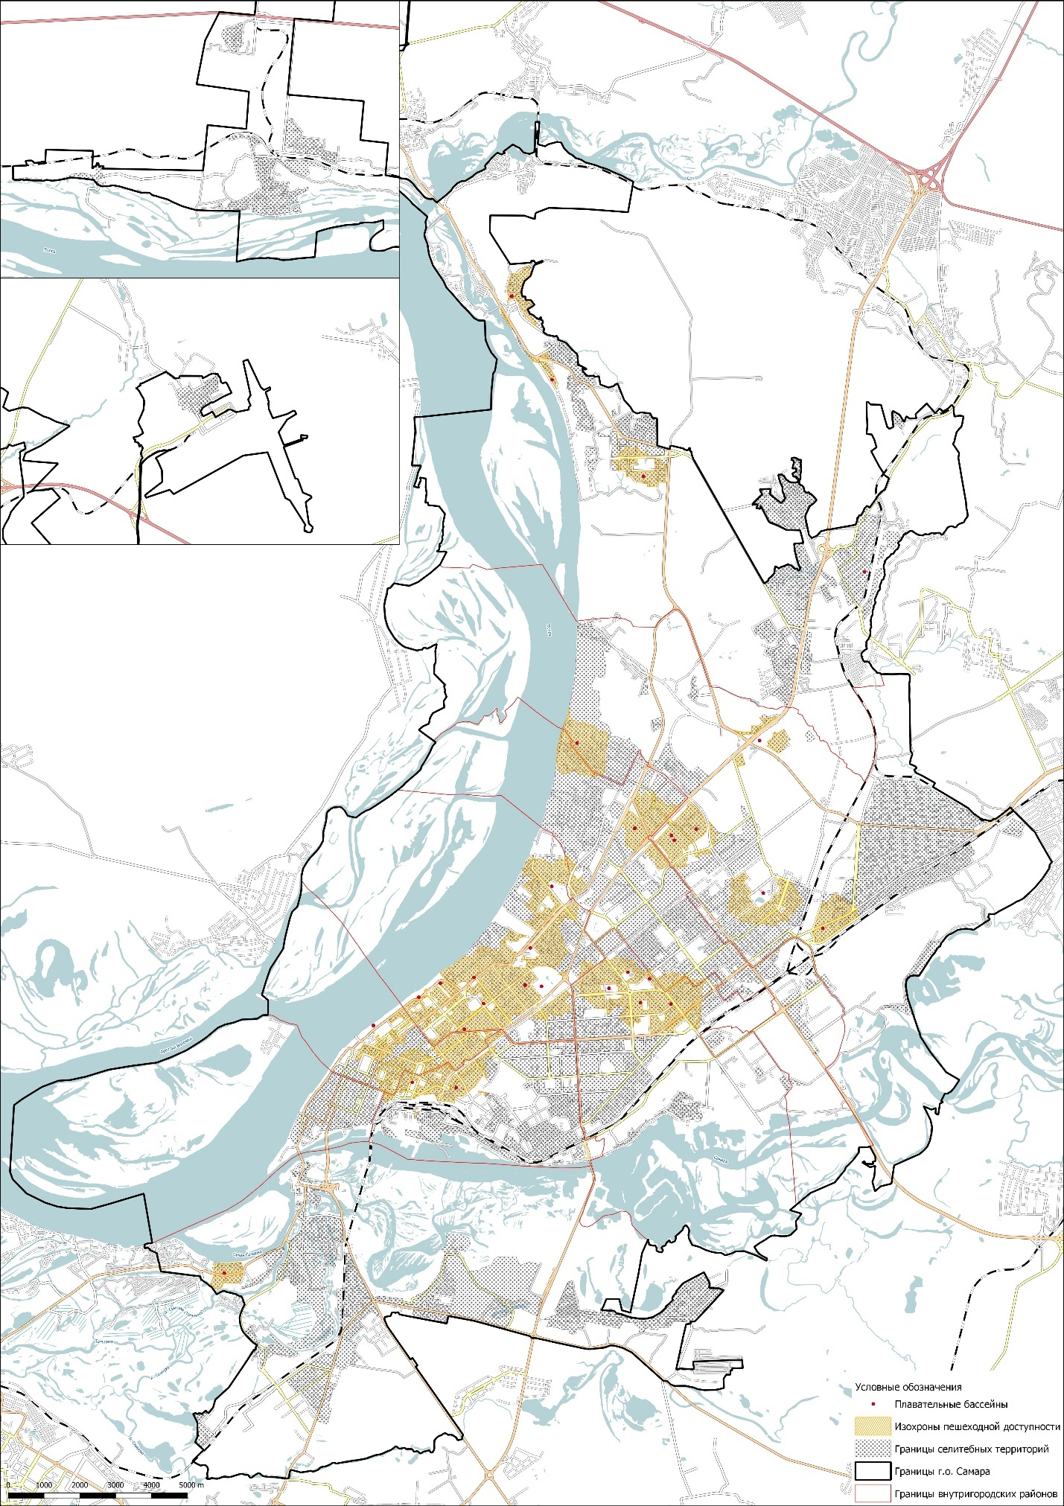

Иллюстрация «Территориальная доступность спортзалов (20 мин)»
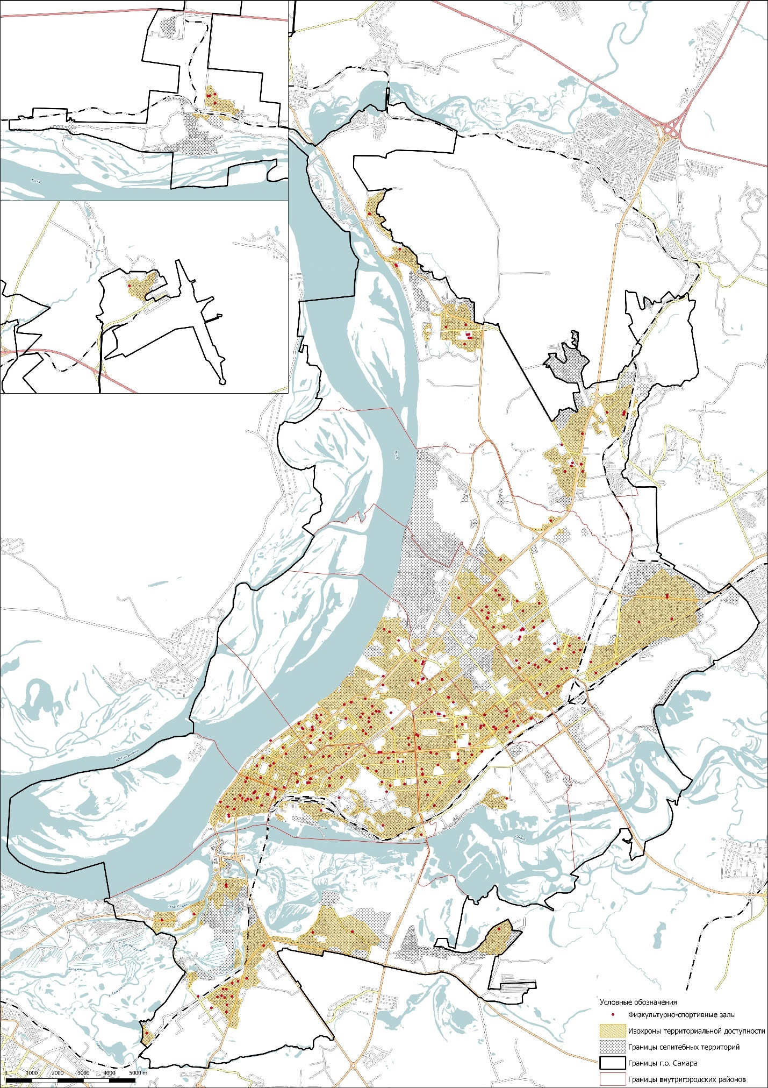
Укрупненный расчет нормативного уровня обеспеченности существующего населения внутригородских районов объектами местного значения в области библиотечного обслуживания

Параметры внутригородских районов |  |  |  |  | Объекты в области библиотечного обслуживания
 |  |  |  |  | Общедоступные библиотеки |  |  |  | Детские (юношеские) библиотеки
ID | Наименование района | Площадь селитебной территории, га | Существующее население, чел | Жилой фонд (общей площади), кв.м | Расчетная нормативная потребность, объектов | Фактическая обеспеченность, объектов | Расчетная нормативная потребность, читательских мест | Фактическая обеспеченность, читательских мест | Расчетная нормативная потребность, объектов | Фактическая обеспеченность, объектов
1 | Красноглинский | 1755 | 99713 | 11 203 476 | 10 | 5 | 199 | 133 | 4 | 4
2 | Кировский | 2686 | 224889 | 20 198 066 | 22 | 6 | 450 | 199 | 9 | 4
3 | Промышленный | 2380 | 272498 | 29 234 916 | 27 | 5 | 545 | 97 | 11 | 7
4 | Октябрьский | 1593 | 119451 | 24 045 023 | 12 | 3 | 239 | 122 | 5 | 1
5 | Ленинский | 410 | 61276 | 10 925 241 | 6 | 2 | 123 | 62 | 3 | 2
6 | Самарский | 289 | 30411 | 5 127 237 | 3 | 2 | 61 | 94 | 1 | 1
7 | Советский | 1599 | 169015 | 16 509 947 | 17 | 5 | 338 | 145 | 7 | 3
8 | Куйбышевский | 1831 | 88876 | 7 899 796 | 9 | 6 | 178 | 114 | 4 | 2
9 | Железнодорожный | 1012 | 90530 | 11 065 492 | 9 | 3 | 181 | 82 | 4 | 3

Иллюстрация «Территориальная доступность библиотек (20 мин)»
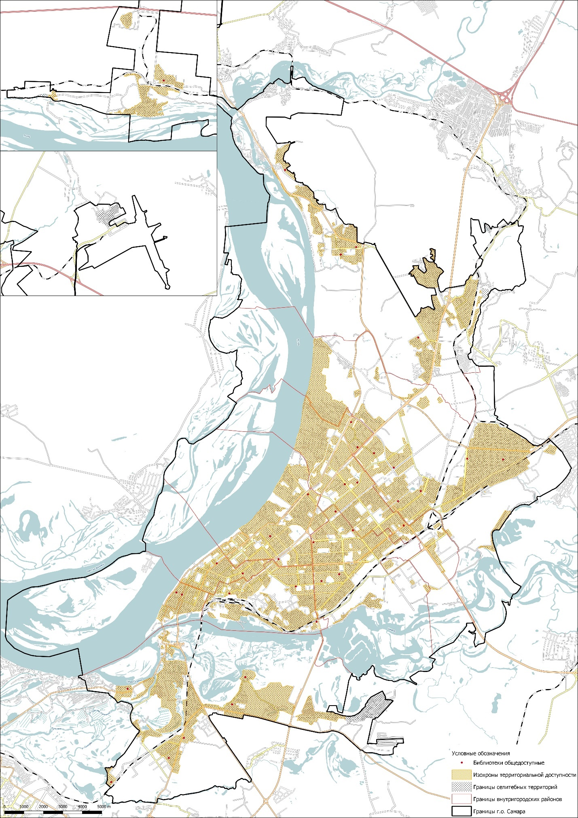

Иллюстрация «Территориальная доступность детских библиотек (20 мин)»
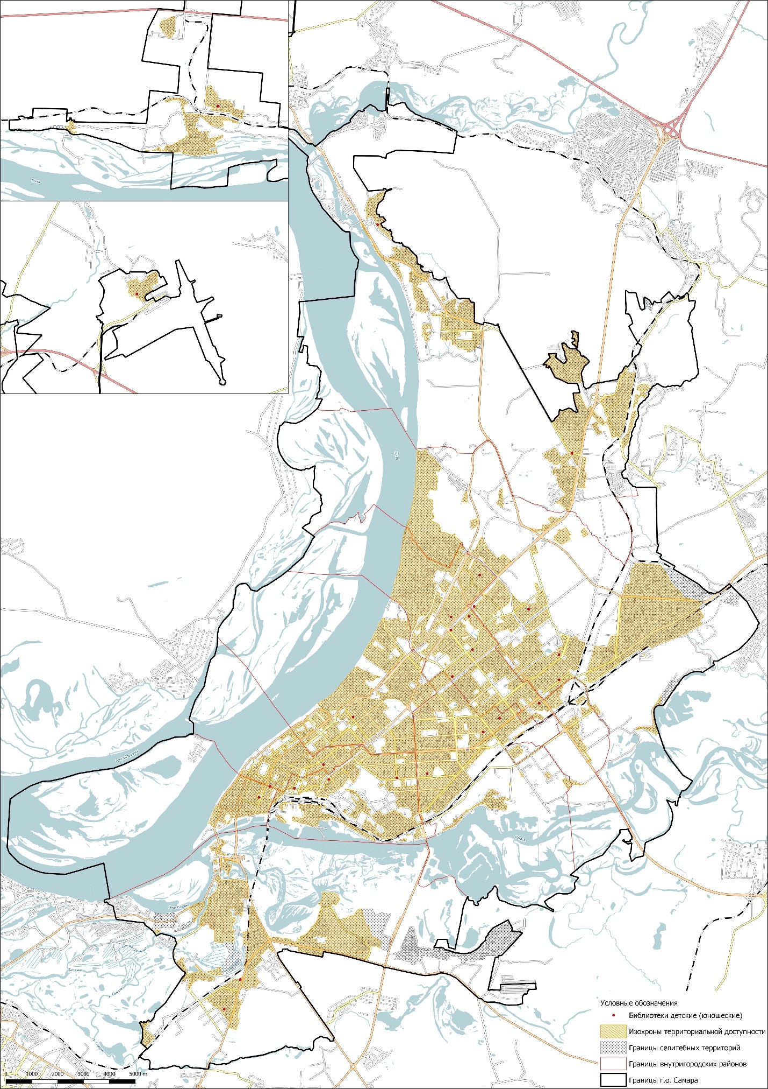

Укрупненный расчет нормативного уровня обеспеченности существующего населения внутригородских районов объектами местного значения в области культуры и искусства

Параметры внутригородских районов |  |  |  |  | Объекты в области культуры и искусства
 |  |  |  |  | Учреждения культуры клубного типа |  | Музеи
ID | Наименование района | Площадь селитебной территории, га | Существующее население, чел | Жилой фонд (общей площади), кв.м | Расчетная нормативная потребность, зрительских мест | Фактическая обеспеченность, зрительских мест | Расчетная нормативная потребность, объектов | Фактическая обеспеченность, объектов
1 | Красноглинский | 1755 | 99713 | 11 203 476 | 4 986 | 1 592 | 5 | 7
2 | Кировский | 2686 | 224889 | 20 198 066 | 11 244 | 1 597
3 | Промышленный | 2380 | 272498 | 29 234 916 | 13 625 | 320
4 | Октябрьский | 1593 | 119451 | 24 045 023 | 5 973 | 0
5 | Ленинский | 410 | 61276 | 10 925 241 | 3 064 | 0
6 | Самарский | 289 | 30411 | 5 127 237 | 1 521 | 200
7 | Советский | 1599 | 169015 | 16 509 947 | 8 451 | 480
8 | Куйбышевский | 1831 | 88876 | 7 899 796 | 4 444 | 580
9 | Железнодорожный | 1012 | 90530 | 11 065 492 | 4 527 | 0

Параметры внутригородских районов |  |  |  |  | Объекты в области культуры и искусства
 |  |  |  |  | Театры, зрительстких мест |  | Выставочные залы, картинные галереи
ID | Наименование района | Площадь селитебной территории, га | Существующее население, чел | Жилой фонд (общей площади), кв.м | Расчетная нормативная потребность, зрительских мест | Фактическая обеспеченность, зрительских мест | Расчетная нормативная потребность, объектов | Фактическая обеспеченность, объектов
1 | Красноглинский | 1755 | 99713 | 11 203 476 | 499 | 0 | 2 | 5
2 | Кировский | 2686 | 224889 | 20 198 066 | 1 124 | 0
3 | Промышленный | 2380 | 272498 | 29 234 916 | 1 362 | 0
4 | Октябрьский | 1593 | 119451 | 24 045 023 | 597 | 0
5 | Ленинский | 410 | 61276 | 10 925 241 | 306 | 470
6 | Самарский | 289 | 30411 | 5 127 237 | 152 | 228
7 | Советский | 1599 | 169015 | 16 509 947 | 845 | 0
8 | Куйбышевский | 1831 | 88876 | 7 899 796 | 444 | 0
9 | Железнодорожный | 1012 | 90530 | 11 065 492 | 453 | 0

Параметры внутригородских районов |  |  |  |  | Объекты в области культуры и искусства
 |  |  |  |  | Концертные залы |  | Универсальные спортивно-зрелищные залы
RnID | Наименование района | Площадь селитебной территории, га | Существующее население, чел | Жилой фонд (общей площади), кв.м | Расчетная нормативная потребность, мест | Фактическая обеспеченность, мест | Расчетная нормативная потребность, мест | Фактическая обеспеченность, мест
1 | Красноглинский | 1755 | 99713 | 11 203 476 | 399 | 0 | 598 | 0
2 | Кировский | 2686 | 224889 | 20 198 066 | 900 | 0 | 1 349 | 0
3 | Промышленный | 2380 | 272498 | 29 234 916 | 1 090 | 0 | 1 635 | 0
4 | Октябрьский | 1593 | 119451 | 24 045 023 | 478 | 0 | 717 | 0
5 | Ленинский | 410 | 61276 | 10 925 241 | 245 | 0 | 368 | 0
6 | Самарский | 289 | 30411 | 5 127 237 | 122 | 0 | 182 | 0
7 | Советский | 1599 | 169015 | 16 509 947 | 676 | 0 | 1 014 | 0
8 | Куйбышевский | 1831 | 88876 | 7 899 796 | 356 | 0 | 533 | 0
9 | Железнодорожный | 1012 | 90530 | 11 065 492 | 362 | 0 | 543 | 0

Иллюстрация «Территориальная доступность УККТ (30 мин)»
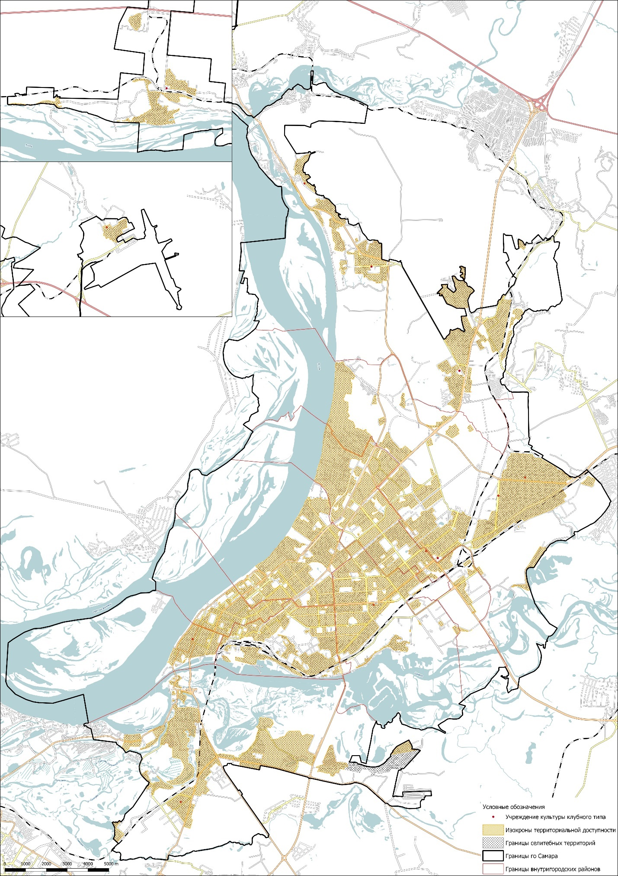

Иллюстрация «Территориальная доступность галерей (30 мин)»
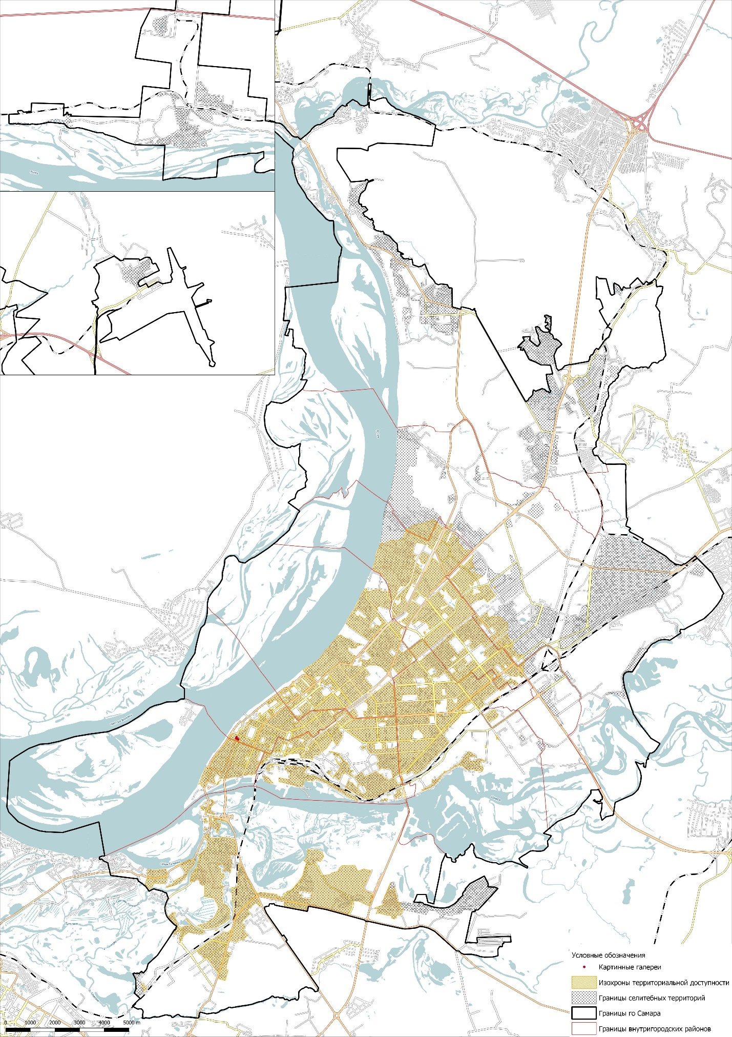

Иллюстрация «Территориальная доступность театров (40 мин)»
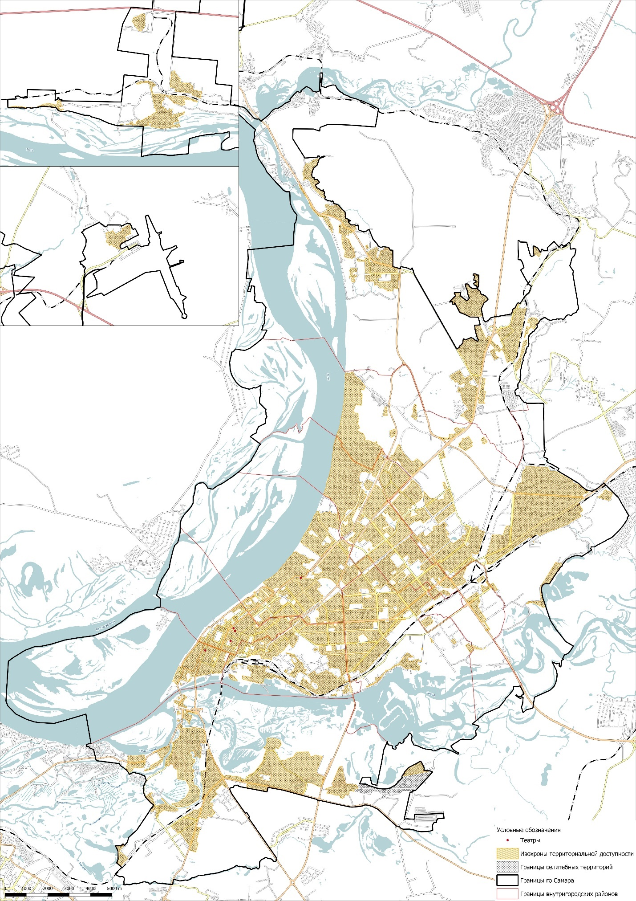
Укрупненный расчет нормативного уровня обеспеченности существующего населения внутригородских районов объектами местного значения в области создания условий для массового отдыха жителей и организация обустройства мест массового отдыха населения
Параметры внутригородских районов |  |  |  |  | Объекты в области создания условий для массового отдыха жителей поселения и организация обустройства мест массового отдыха населения
 |  |  |  |  | Озелененные территории общего пользования (без учета городских лесов) |  | Парки культуры и отдыха
ID | Наименование района | Площадь селитебной территории, га | Существующее население, чел | Жилой фонд (общей площади), кв.м | Расчетная нормативная потребность, кв.м | Фактическая обеспеченность, кв.м | Расчетная нормативная потребность, объектов | Фактическая обеспеченность, объектов
1 | Красноглинский | 1755 | 99713 | 11 203 476 | 598 278 | 443 488 | 10 | 1
2 | Кировский | 2686 | 224889 | 20 198 066 | 1 349 334 | 2 642 002 | 22 | 2
3 | Промышленный | 2380 | 272498 | 29 234 916 | 1 634 988 | 1 497 748 | 27 | 3
4 | Октябрьский | 1593 | 119451 | 24 045 023 | 716 706 | 1 491 710 | 12 | 0
5 | Ленинский | 410 | 61276 | 10 925 241 | 367 656 | 1 289 806 | 6 | 1
6 | Самарский | 289 | 30411 | 5 127 237 | 182 466 | 335 542 | 3 | 0
7 | Советский | 1599 | 169015 | 16 509 947 | 1 014 090 | 314 876 | 17 | 2
8 | Куйбышевский | 1831 | 88876 | 7 899 796 | 533 256 | 116 708 | 9 | 1
9 | Железнодорожный | 1012 | 90530 | 11 065 492 | 543 180 | 256 590 | 9 | 1
Иллюстрация «Территориальная доступность ОТОП (1000 м)»
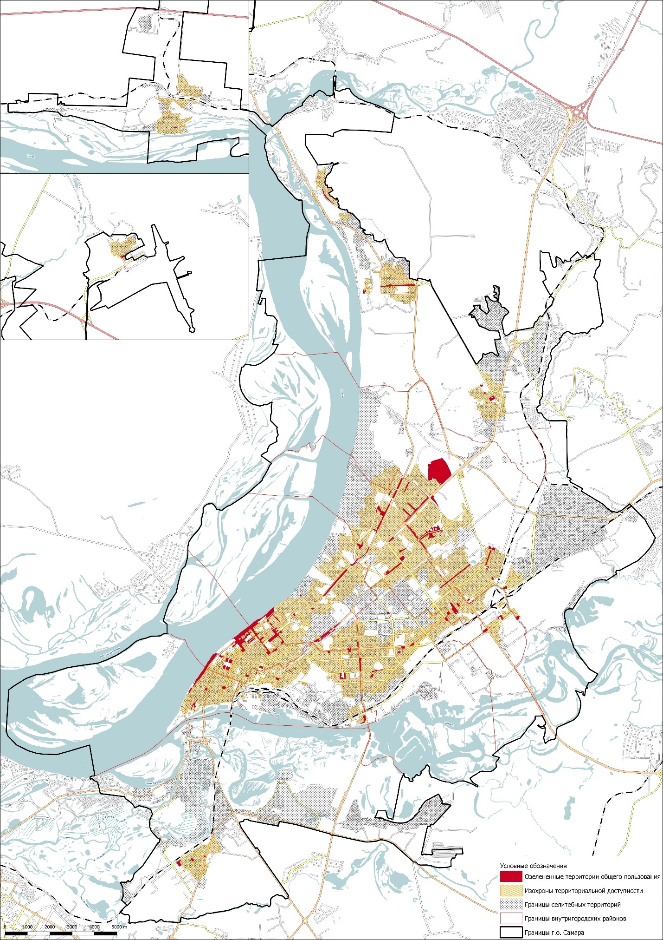

Иллюстрация «Территориальная доступность парков (20 мин)»
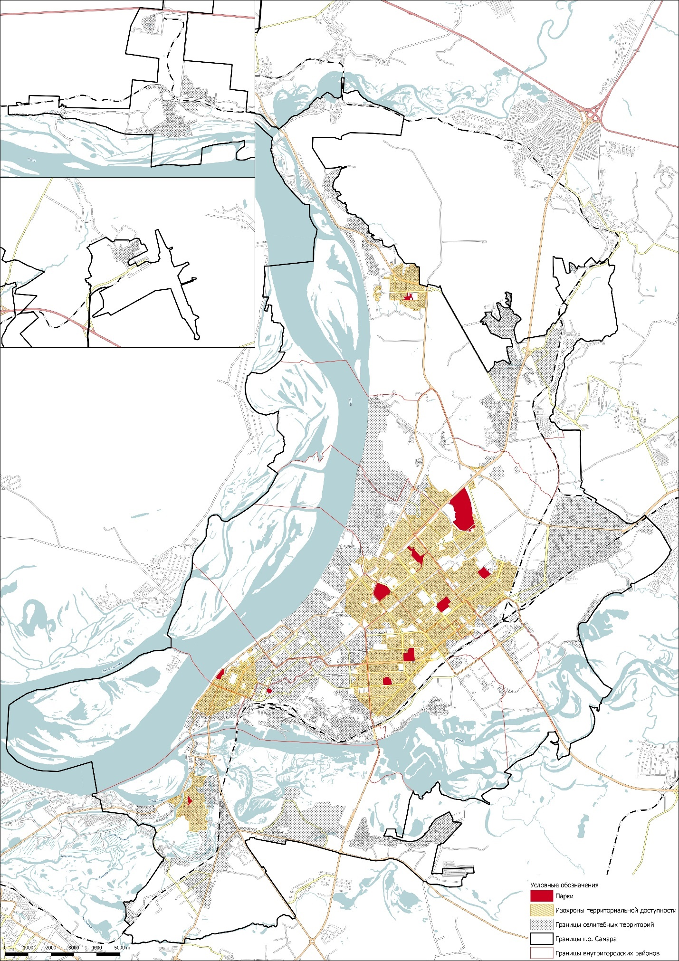

Укрупненный расчет нормативного уровня обеспеченности существующего населения внутригородских районов объектами местного значения в области обеспечегия объектами транспортной инфраструктуры
Параметры внутригородских районов | Объекты в области обеспечения объектами транспортной инфраструктуры
 | Автомобильные дороги местного значения |  | Стоянки и парковки (парковочные места) общего пользования |  | Сети линий наземного общественного пассажирского транспорта
Наименование района | Расчетная нормативная плотность УДС, км/кв.км | Фактическая плотность УДС на селитебных территориях, км/кв.км | Расчетная нормативная потребнос ть, м-м | Фактическая обеспеченность, м-м | Расчетная нормативная плотность сети ОТ, км/кв.км | Фактическая плотность сети ОТ на территории района, км/кв.км | Доля селитебной территории, в отношении которой обеспечена предельная нормативная пешеходная доступность объекта - остановки ОТ (500 м)
Красноглинский | 5 | 17,27 | 252 614 | плоскостные парковки 72050 м-м + парковочные места на придомовых территориях МКД 70600 м-м + временные парковки в структуре УДС 110000 м-м = 252650 м-м | 2 | 0,904 | 24%
Кировский |  | 14,41 |  |  |  | 2,494 | 33%
Промышленный |  | 16,41 |  |  |  | 7,936 | 38%
Октябрьский |  | 19,37 |  |  |  | 4,935 | 56%
Ленинский |  | 35,79 |  |  |  | 7,083 | 100%
Самарский |  | 30,97 |  |  |  | 1,216 | 88%
Советский |  | 18,72 |  |  |  | 3,891 | 65%
Куйбышевский |  | 10,54 |  |  |  | 1,382 | 14%
Железнодорожный |  | 25,28 |  |  |  | 6,798 | 74%

Иллюстрация «Территориальная доступность остановок (500 м)»
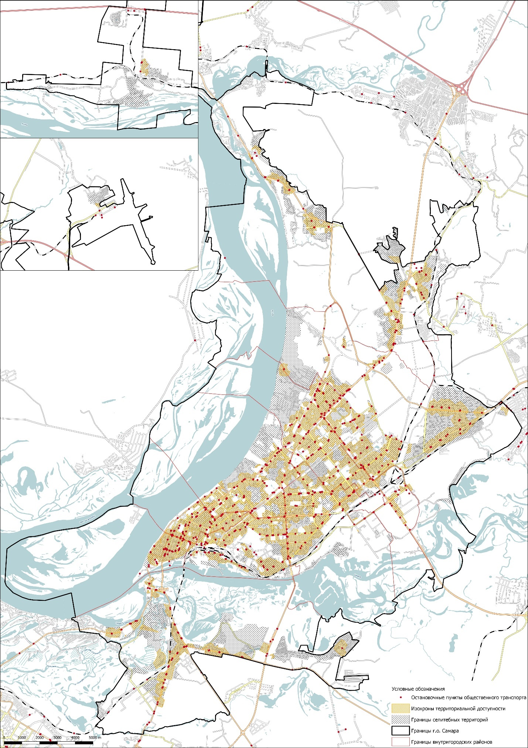
Укрупненный расчет нормативного уровня обеспеченности существующего населения внутригородских районов объектами местного значения в области обращения с отходами
Параметры внутригородских районов |  |  |  |  | Объекты в области обращения с отходами
 |  |  |  |  | Объекты, предназначенные для сбора и вывоза бытовых отходов и мусора
ID | Наименование района | Площадь селитебной территории, га | Существующее население, чел | Жилой фонд (общей площади), кв.м | Расчетная норма накопления бытовых отходов, литры/год | Фактическая производительность площадок накопления ТКО, литры
1 | Красноглинский | 1755 | 99713 | 11 203 476 | 139 598 200 | 1 798 652 353
2 | Кировский | 2686 | 224889 | 20 198 066 | 314 844 600
3 | Промышленный | 2380 | 272498 | 29 234 916 | 381 497 200
4 | Октябрьский | 1593 | 119451 | 24 045 023 | 167 231 400
5 | Ленинский | 410 | 61276 | 10 925 241 | 85 786 400
6 | Самарский | 289 | 30411 | 5 127 237 | 42 575 400
7 | Советский | 1599 | 169015 | 16 509 947 | 236 621 000
8 | Куйбышевский | 1831 | 88876 | 7 899 796 | 124 426 400
9 | Железнодорожный | 1012 | 90530 | 11 065 492 | 126 742 000

Укрупненный расчет нормативного уровня обеспеченности существующего населения внутригородских районов объектами местного значения в области обеспечения инженерной и коммунальной инфраструктурой
Параметры внутригородских районов | Объекты в области обеспечения инженерной и коммунальной инфраструктурой
 | Объекты электроснабжения | Объекты водоснабжения | Объекты водоотведения |  | Объекты газоснабжения | Объекты теплоснабжения
Наименование района | Расчетный нормативный уровень электропотребления, кВт·ч/год | Расчетный нормативных уровень удельного среднесуточного расхода холодной и горячей воды на хозяйственно-питьевые нужды жилой застройки, л/сутки | Расчетный нормативных уровень удельного среднесуточного водоотведения жилой застройки, л/сутки | Расчетный нормативных уровень объема поверхностного стока селитебных территорий, кубические метры/сутки | Расчетный нормативный уровень среднесуточного потребления газа, кубические метры/сутки | Расчетный нормативный уровень расхода тепловой энергии системой отопления жилых зданий, кВт·ч за отопительный период
Красноглинский | 239 311 200 | 19 942 600 | 19 942 600 | 122 850 | 21 677 | 1 602 097 071
Кировский | 539 733 600 | 44 977 800 | 44 977 800 | 188 020 | 48 889 | 2 888 323 382
Промышленный | 653 995 200 | 54 499 600 | 54 499 600 | 166 600 | 59 239 | 4 180 593 025
Октябрьский | 286 682 400 | 23 890 200 | 23 890 200 | 111 510 | 25 968 | 3 438 438 336
Ленинский | 147 062 400 | 12 255 200 | 12 255 200 | 28 700 | 13 321 | 1 562 309 508
Самарский | 72 986 400 | 6 082 200 | 6 082 200 | 20 230 | 6 611 | 733 194 837
Советский | 405 636 000 | 33 803 000 | 33 803 000 | 111 930 | 36 742 | 2 360 922 373
Куйбышевский | 213 302 400 | 17 775 200 | 17 775 200 | 128 170 | 19 321 | 1 129 670 898
Железнодорожный | 217 272 000 | 18 106 000 | 18 106 000 | 70 840 | 19 680 | 1 582 365 395

Укрупненный расчет нормативного уровня обеспеченности существующего населения внутригородских районов объектами местного значения в области организации ритуальных услуг и содержания мест захоронения, в области организации предоставления населению государственных и муниципальных услуг
 | Объекты в области организации ритуальных услуг и содержания мест захоронения |  | Объекты в области организации предоставления населению государственных и муниципальных услуг
 | Кладбища |  | Многофункциональные центры предоставления государственных и муниципальных услуг
Наименование района | Расчетный нормативный уровень обеспеченности, га | Фактическая обеспеченность, га | Расчетная нормативная потребность, окон обслуживания | Фактическая обеспеченность, окон обслуживания
Красноглинский | 277,60 | 289,49 | 20
Кировский |  |  | 45
Промышленный |  |  | 54
Октябрьский |  |  | 24
Ленинский |  |  | 12
Самарский |  |  | 6
Советский |  |  | 34
Куйбышевский |  |  | 18
Железнодорожный |  |  | 18

Иллюстрация «Территориальная доступность МФЦ (30 мин)»
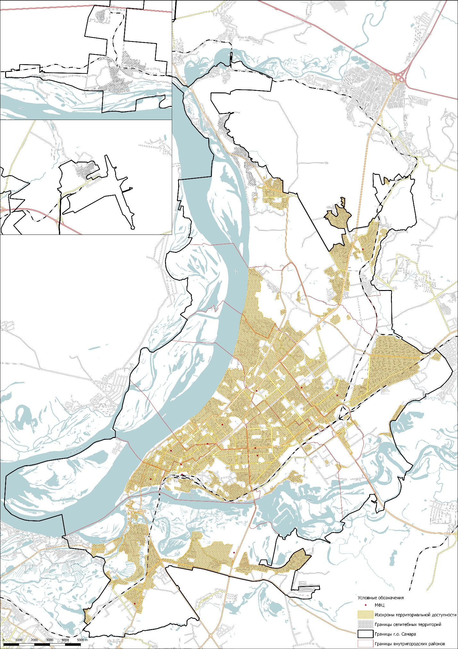

2.1.3. Утвержденные документами территориального планирования Российской Федерации, документами территориального планирования двух и более субъектов Российской Федерации, документами территориального планирования субъекта Российской Федерации сведения о видах, назначении и наименованиях планируемых для размещения на территориях городского округа объектов федерального значения, объектов регионального значения, их основные характеристики, местоположение, характеристики зон с особыми условиями использования территорий в случае, если установление таких зон требуется в связи с размещением данных объектов, реквизиты указанных документов территориального планирования, а также обоснование выбранного варианта размещения данных объектов на основе анализа использования этих территорий, возможных направлений их развития и прогнозируемых ограничений их использования.
Сведения представлены в приложении № 1 к материалам по обоснованию.

2.1.4. Перечень и характеристика основных факторов риска возникновения чрезвычайных ситуаций природного и техногенного характера.
В составе действующего Генерального плана городского округа Самара, утвержденного Решением Думы городского округа Самара от 20.03.2008 № 539, присутствует раздел «Инженерно-технические мероприятия гражданской обороны. Мероприятия по предупреждению чрезвычайных ситуаций» (далее – раздел ИТМ ГОЧС).
В отношении раздела ИТМ ГОЧС было подготовлено положительное экспертное заключение Государственной экспертизы проектов МЧС России от 31.10.2006 № ГЭП-05-06/06. Изменение ранее утвержденного раздела ИТМ ГОЧС не предусмотрено.
Данная информация не приводится в настоящем томе т.к. содержит сведения, составляющие государственную тайну, и представлена в отдельном томе.
Материалы раздела ИТМ ГОЧС, содержат перечень и характеристику основных факторов риска возникновения чрезвычайных ситуаций природного и техногенного характера и карту территории, подверженные риску возникновения чрезвычайных ситуаций природного и техногенного характера.

2.1.5. Перечень земельных участков, которые включаются в границы населенных пунктов, входящих в состав городского округа, или исключаются из их границ, с указанием категорий земель, к которым планируется отнести эти земельные участки, и целей их планируемого использования
Сведения представлены в приложении № 2 к материалам по обоснованию.

2.1.6. Сведения об утвержденных предметах охраны и границах территорий исторических поселений федерального значения и исторических поселений регионального значения
На территории городского округа Самара располагается историческое поселение регионального значения города Самары Самарской области, утвержденное Постановлением Правительства Самарской области от 27.12.2019 № 1019 «О внесении изменения в постановление Правительства Самарской области от 12.04.2018 № 189 «Об утверждении Перечня исторических поселений регионального значения, имеющих особое значение для истории и культуры Самарской области» и об утверждении предмета охраны исторического поселения регионального значения города Самары Самарской области и границ территории исторического поселения регионального значения города Самары Самарской области».
Предметом охраны исторического поселения регионального значения города Самары Самарской области являются:
- 726 ценных градоформирующих объектов, в том числе: 47 объектов культурного наследия федерального значения; 446 объектов культурного наследия регионального значения; 233 выявленных объекта культурного наследия;
- планировочная структура, включая ее элементы;
- объемно-пространственная структура;
- морфотипы исторической среды основаны на морфотипах исторической застройки. Морфотипы исторической среды применяются для целей разработки требований к градостроительным регламентам в границах исторического поселения регионального значения города Самары;
- композиция и силуэт застройки (соотношение вертикальных и горизонтальных доминант и акцентов);
- соотношение между различными городскими пространствами (свободными, застроенными, озелененными);
- композиционно-видовые связи (панорамы), соотношение природного и созданного человеком окружения.
Подробные сведения представлены в приложении № 3 к материалам по обоснованию.

2.1.7. Иные сведения об объектах, территориях и (или) зонах, которые оказали влияние на установление функциональных зон и (или) планируемое размещение объектов федерального, регионального, местного значения
Региональным проектом «Региональная и местная дорожная сеть», разработанным в рамках реализации национального проекта «Безопасные качественные дороги», предусмотрены следующие мероприятия:
- реконструкция мостового перехода через реку Сок на участке км 0+000 - км 0+240 автомобильной дороги Волжский - Курумоч - «Урал» общей протяженностью 1,73 км в период 2019 - 2022 гг. Подготовка территории строительства. Строительство нового моста через реку Сок;
- реконструкция мостового перехода через реку Сок на участке км 0+250 - км 0+560 автомобильной дороги Волжский - Курумоч - «Урал». Строительство нового моста через реку Сок общей протяженностью 0,31 км в период 2019-2022 гг.
На территории городского округа Самара расположен грузо-пассажирский постоянный многосторонний пункт пропуска через государственную границу Российской Федерации Самара (Курумоч) На Карте зон с особыми условиями использования территорий, связанных с экологическими и санитарными ограничениями, отображена приаэродромной территория аэродрома Самара (Курумоч), установленная приказом Росавиации от 29 мая 2020 г. № 521-П.
Категории и участки прохождения автомобильных дорог общего пользования федерального значения:
- М-5 «Урал» Москва - Рязань - Пенза - Самара ~ Уфа - Челябинск (далее - М-5 «Урал») - IB, участки прохождения км 996+200 - км 998+110, км 1011+500-км 1012+500;
- М-5 «Урал» (подъезд к г. Самара) - IB, участок прохождения км 10+090 - км 12+000;
- М-5 «Урал» (подъезд к г. Оренбург) - III, участок прохождения км 10+800 - км 17+600;
- А-300 Самара - Большая Черниговка - граница с Республикой Казахстан - III, участок прохождения км 8+650 - км 14+132.
В настоящее время по территории городского округа города Самара проходят электрифицированные участки железнодорожных линий общего пользования: двухпутный Липяги - Самара и трехпутный Самара ~ Смышляевка направления Звезда - Кинель, двухпутный Безымянка - Водинская и однопутный с двухпутными вставками Водинская - Жигулевское Море, однопутные соединительная Смышляевка - Козелковская и тупиковые Царевщина - Красная Глинка, Курумоч - Аэропорт, Безымянка - Самарка, Самара - Бухта Куйбышевской железной дороги - филиала ОАО «РЖД». На железнодорожных участках, обслуживающих городской округ, расположены железнодорожные станции: Самара (на станции находится железнодорожный вокзал), Кряж, Безымянка, Задельная, Царевщина, Средневолжская (на станции находится железнодорожный вокзал), Козелковская, Курумоч, Самарка, Красная Глинка, Аэропорт и остановочные пункты: Конструкторская, Соцгород, Красный Кряжок, Школьная, Речная, Толевая, Киркомбинат, Стахановская, Пятилетка, Мирная, Зубчаниновка, Старосемейкино, Ягодная, Яблочное, Дачная, Вишневая, Шведская Слобода, им. Валерия Грушина, Пискалы.
Схемой территориального планирования Российской Федерации в области федерального транспорта (железнодорожного, воздушного, морского, внутреннего водного транспорта) и автомобильных дорог федерального значения, утвержденной распоряжением Правительства Российской Федерации от 19 марта 2013 г. № 384-р, предусмотрена организация скоростного пассажирского движения на направлениях Самара - Пенза, Самара - Саратов, Самара - Саранск.
Долгосрочной программой развития ОАО «РЖД» до 2025 года, утвержденной распоряжением Правительства Российской Федерации от 19 марта 2019 г. № 466-р, предусмотрено строительство железнодорожной линии Самара - Курумоч - Тольятти.
Приказом Минприроды России от 25.02.2015 № 69 утверждено Положение о национальном парке «Самарская Лука», устанавливающее режим особой охраны территории национального парка.
На территории национального парка запрещается любая деятельность, которая может нанести ущерб природным комплексам и объектам растительного и животного мира, культурно-историческим объектам и которая противоречит целям и задачам национального парка.
На территории национального парка установлен дифференцированный режим особой охраны с учетом природных, историко-культурных и иных особенностей.
На территории национального парка (за исключением заповедной и особо охраняемой зон) без соответствующего разрешения разрешается пребывание граждан, проживающих в населенных пунктах, расположенных в границах национального парка, и их близких родственников.
На территории национального парка хозяйственная деятельность осуществляется с соблюдением настоящего Положения и Требований по предотвращению гибели объектов животного мира при осуществлении производственных процессов, а также при эксплуатации транспортных магистралей, трубопроводов, линий связи и электропередачи, утвержденных постановлением Правительства Российской Федерации от 13.08.1996 № 997.
На территории национального парка строительство и реконструкция объектов капитального строительства допускаются по разрешениям, выдаваемым Минприроды России в соответствии с законодательством Российской Федерации.
По данным Государственного лесного реестра на 01.01.2021 на территории городского округа Самара Самарской области расположены леса со следующими категориями: «земли населенных пунктов», занятые городскими лесами – 8118,0 га; «земли особо охраняемых природных территорий» – 897,0 га; «земли лесного фонда» – 4270,0 га.

Приложение 1 к материалам по обоснованию
Утвержденные документами территориального планирования Российской Федерации, документами территориального планирования двух и более субъектов Российской Федерации, документами территориального планирования субъекта Российской Федерации сведения о видах, назначении и наименованиях планируемых для размещения на территориях городского округа объектов федерального значения, объектов регионального значения, их основные характеристики, местоположение, характеристики зон с особыми условиями использования территорий в случае, если установление таких зон требуется в связи с размещением данных объектов, реквизиты указанных документов территориального планирования, а также обоснование выбранного варианта размещения данных объектов на основе анализа использования этих территорий, возможных направлений их развития и прогнозируемых ограничений их использования

Приложение 2 к материалам по обоснованию
Перечень земельных участков, которые включаются в границы населенных пунктов, входящих в состав городского округа, или исключаются из их границ, с указанием категорий земель, к которым планируется отнести эти земельные участки, и целей их планируемого использования

Приложение 3 к материалам по обоснованию
Сведения об утвержденных предметах охраны и границах территорий исторических поселений федерального значения и исторических поселений регионального значения

2.2. МАТЕРИАЛЫ ПО ОБОСНОВАНИЮ В ВИДЕ КАРТ

2.2.1.1 Карта границ городского округа Самара и существующих населенных пунктов, входящих в состав городского округа Самара

2.2.1.2. Карта местоположения существующих и строящихся объектов местного значения в области образования

2.2.1.3. Карта местоположения существующих и строящихся объектов местного значения в области создания условия для массового отдыха жителей поселения и организации обустройства мест массового отдыха населения

2.2.1.4. Карта местоположения существующих и строящихся объектов местного значения в области физической культуры и массового спорта

2.2.1.5. Карта местоположения существующих и строящихся объектов местного значения в области библиотечного обслуживания, в области культуры и искусства

2.2.1.6. Карта местоположения существующих и строящихся объектов местного значения в области обеспечения объектами транспортной инфраструктуры

2.2.1.7. Карта местоположения существующих и строящихся объектов местного значения в области обращения с отходами

2.2.1.8. Карта местоположения существующих и строящихся объектов местного значения в иных областях

2.2.2.1 Карта зон с особыми условиями использования территорий, связанных с охраной объектов культурного наследия

2.2.2.1.1 Приложение к Карте зон с особыми условиями использования территорий, связанных с охраной объектов культурного наследия

2.2.2.2 Карта зон с особыми условиями использования территорий, связанных с экологическими и санитарными ограничениями

2.2.3. Карта границ лесничеств, земель лесного фонда

2.2.4. Карта категорий улиц и дорог

